**MỤC LỤC**

[**LỜI CAM KẾT** 3](#_Toc14434610)

[**LỜI CẢM ƠN** 4](#_Toc14434611)

[**TÓM TẮT ĐỒ ÁN** 5](#_Toc14434612)

[**BẢNG TỪ VIẾT TẮT** 6](#_Toc14434613)

[**DANH MỤC BẢNG VÀ HÌNH ẢNH** 7](#_Toc14434614)

[**CHƯƠNG 1: DẪN NHẬP** 9](#_Toc14434615)

[**1.1** **Lý do chọn đề tài** 9](#_Toc14434616)

[**1.2** **Quản lý sản xuất trong công nghiệp** 12](#_Toc14434617)

[**1.3** **Ý nghĩa thực tiễn của đề tài** 13](#_Toc14434618)

[**1.4** **Mục tiêu nghiên cứu.** 14](#_Toc14434619)

[**1.5** **Phương pháp nghiên cứu.** 15](#_Toc14434620)

[**1.6** **Đối tượng, phạm vi nghiên cứu và giới hạn của đề tài.** 15](#_Toc14434621)

[**CHƯƠNG 2: TÌM HIỂU DÂY CHUYỀN SẢN XUẤT LÚA GẠO** 17](#_Toc14434622)

[**2.1 Sơ đồ tổng thể của dây chuyền** 17](#_Toc14434623)

[**2.2 Một số máy trong thực tế** 18](#_Toc14434624)

[**CHƯƠNG 3: CƠ SỞ LÝ THUYẾT** 21](#_Toc14434625)

[**PHẦN 1: LÝ THUYẾT TRUYỀN THÔNG** 21](#_Toc14434626)

[**1.** **Khái niệm giao thức Modbus** 21](#_Toc14434627)

[**2.** **Các loại giao thức Modbus** 21](#_Toc14434628)

[**3.** **Chuẩn giao tiếp RS-485** 21](#_Toc14434629)

[**4.** **Chuẩn giao tiếp RS-232** 22](#_Toc14434630)

[**PHẦN 2: SQL SERVER VÀ CHƯƠNG TRÌNH QUẢN LÝ TRÊN MÁY TÍNH** 23](#_Toc14434631)

[**1.** **Khái niệm định nghĩa SQL Server là gì?** 23](#_Toc14434632)

[**2.** **Tổng quan về điện toán đám mây** 24](#_Toc14434633)

[**3. Giới thiệu một số dịch vụ đám mây được sử dụng hiện nay** 26](#_Toc14434634)

[**PHẦN 3: ANDROID VÀ PHẦN MỀM ANDROID STUDIO** 27](#_Toc14434635)

[**1.** **Android** 27](#_Toc14434636)

[**2.** **Phần mềm Android Studio.** 29](#_Toc14434637)

[**3.** **Mục đích và yêu cầu của ứng dụng trong đồ án.** 30](#_Toc14434638)

[**4.** **Thông tin ứng dụng:** 30](#_Toc14434639)

[**CHƯƠNG 4: QUÁ TRÌNH THỰC HIỆN** 31](#_Toc14434640)

[**PHẦN 1: THIẾT KẾ, LẮP RÁP PHẦN CỨNG, PLC** 31](#_Toc14434641)

[**1.1** **Lấy thông số cường độ dòng điện của máy :** 31](#_Toc14434642)

[**1.2 Sơ đồ trình tự đọc giá trị cường độ dòng điện từ Module ACS712 và cài đặt thông số Modbus cho ATemega 328 bằng phần mềm Aduino:** 32](#_Toc14434643)

[**1.3 Chương trình đọc giá trị cân CAS** 33](#_Toc14434644)

[**1.4 Chương trình PLC đọc giá trị gửi lên từ ATemega328** 34](#_Toc14434645)

[**1.5 Chương trình C Sharp lấy dữ liệu truyền từ PLC** 42](#_Toc14434646)

[**PHẦN 2: XÂY DỰNG, THIẾT KẾ CƠ SỞ DỮ LIỆU TRÊN SQL SERVER, PHẦN MỀM SCADA TRÊN MÁY TÍNH** 43](#_Toc14434647)

[**2.1** **Xây dựng cơ sở dữ liệu.** 43](#_Toc14434648)

[**2.2** **Tổng quan về chương trình.** 46](#_Toc14434649)

[**PHẦN 3: XÂY DỰNG PHẦN MỀM ĐIỆN THOẠI** 54](#_Toc14434650)

[**3.1** **Viết class Java cho phần kết nối đến Server chứa Cơ sở dữ liệu (ConnectionClass.java).** 54](#_Toc14434651)

[**3.2** **Tạo màn hình đăng nhập.** 55](#_Toc14434652)

[**3.3** **Xây dựng màn hình chính.** 57](#_Toc14434653)

[**3.4** **Xây dựng ListView cho từng bảng.** 59](#_Toc14434654)

[**3.5** **Xây dựng TableItem cho từng bảng (TableItem.java).** 60](#_Toc14434655)

[**3.6** **Xây dựng ListViewAdapter cho từng bảng (ListViewAdapter.java).** 61](#_Toc14434656)

[**3.7** **Viết lệnh xử lý trong chương trình ở màn hình chính (DataActivity.java).** 63](#_Toc14434657)

[**3.8** **Build chương trình và xuất file APK.** 64](#_Toc14434658)

[**PHẦN 4: XÂY DỰNG THƯ VIỆN CHUYỂN ĐỘNG CHO C#** 66](#_Toc14434659)

[**CHƯƠNG 5: KẾT QUẢ VÀ KIẾN NGHỊ** 69](#_Toc14434660)

[**PHẦN 1: KẾT QUẢ** 69](#_Toc14434661)

[**1.** **Kết quả của phần cứng, cụm xử lý, thu thập dữ liệu** 69](#_Toc14434662)

[**2.** **Kết quả của phần mềm quản lý trên máy tính** 69](#_Toc14434663)

[**3.** **Kết quả của phần mềm giám sát trên điện thoại** 73](#_Toc14434664)

[**PHẦN 2: KIẾN NGHỊ** 73](#_Toc14434665)

[**PHỤ LỤC 1** 74](#_Toc14434666)

[**PHỤ LỤC 2** 90](#_Toc14434667)

[**TÀI LIỆU THAM KHẢO** 105](#_Toc14434668)

# **LỜI CAM KẾT**

Tên đề tài: Xây dựng hệ thống quản lý sản xuất trong công nghiệp.

- GVHD: ThS. Nguyễn Xuân Quang

- Họ tên sinh viên: Cao Hữu Nhân/ Lê Viết Hoàng/ Nguyễn Tấn Tài

- MSSV: 15146218/ 15146166/ 15146245 Lớp: 151461A

- Địa chỉ sinh viên: Đường 3-4, xã Bình Lợi, Vĩnh Cửu, Đồng Nai

- Số điện thoại liên lạc: 0775001591

- Email: 15146218@student.hcmute.edu.vn

- Ngày nộp khoá luận tốt nghiệp: 26/07/2019

- Lời cam kết: “Chúng tôi xin cam đoan khoá luận tốt nghiệp này là công trình do chính tôi nghiên cứu và thực hiện dưới sự hướng dẫn và giúp đỡ của các thầy cô trong khoa. Chúng tôi không sao chép từ bất kỳ một bài viết nào đã được công bố mà không trích dẫn nguồn gốc. Nếu có bất kỳ một sự vi phạm nào, tôi xin chịu hoàn toàn trách nhiệm”.

Tp. Hồ Chí Minh, ngày 26 tháng 07 năm 2019

Ký tên

# **LỜI CẢM ƠN**

Chúng em xin chân thành cảm ơn các thầy cô trong bộ môn Cơ điện tử trường đại học Sư Phạm Kỹ Thuật Thành Phố Hồ Chí Minh đã tạo điều kiện và giúp đỡ tận tình để chúng em hoàn thành khoá luận này, đặc biệt là Ths. Nguyễn Xuân Quang giảng viên hướng dẫn chính đã có công rất lớn hướng dẫn, chỉ bảo nhóm em thực hiện thành công khoá luận tốt nghiệp. Chúng em xin chân thành cảm ơn!

Sinh viên thực hiện:

Cao Hữu Nhân

Lê Viết Hoàng

Nguyễn Tấn Tài

# **TÓM TẮT ĐỒ ÁN**

**TÊN ĐỀ TÀI**

**XÂY DỰNG HỆ THỐNG QUẢN LÝ SẢN XUẤT TRONG CÔNG NGHIỆP**

Ở đồ án này, chúng em đặt vấn đề hệ thống cần SCADA là một dây chuyền sản xuất gạo. Tiến hành khảo sát dây chuyền sản xuất gạo và chọn một số máy điển hình để làm việc. Nghiên cứu cách lấy dữ liệu của máy: giá trị dòng điện, trạng thái hoạt động,…thiết kế giao diện SCADA cho dây chuyền có kế thừa và phát triển thêm từ những đồ án cũ.

Chúng em chú trọng nghiên cứu cách kết nối PLC, xây dựng cơ sở dữ liệu, xử lý dữ liệu, kết nối Arduino và PLC thông qua chuẩn giao tiếp RS485, xây dựng thiết kế phần mềm giám sát trên điện thoại và máy tính.

Kết quả đạt được là đã xây dựng được cơ sở dữ liệu cập nhật theo thời gian thực, cho phép người dùng quan sát, tra cứu thông tin cần thiết. Mặc dù đồ án đã hoàn thành, nhưng với kinh nghiệm còn non nớt, kiến thức còn nhiều khuyết điểm, kinh tế còn hạn chế nên hoạt động của hệ thống còn chưa ổn định.

Vì thời gian và khả năng có hạn, nên đồ án không thể tránh khỏi những thiếu sót. Rất mong sự góp ý từ quý thầy cô giúp chúng em có thể hoàn thiện và phát triển hơn.

Sinh viên thực hiện:

Cao Hữu Nhân

Lê Viết Hoàng

Nguyễn Tấn Tài

# **BẢNG TỪ VIẾT TẮT**

|  |  |
| --- | --- |
| **Ký hiệu** | **Từ đầy đủ** |
| API | Application Programming Interface (giao diện lập trình ứng dụng) |
| AWS | Amazon Web Service |
| SQL | Structured Query Language (Ngôn ngữ truy vấn cấu trúc) |
| CSDL | Cơ sở dữ liệu |
| NASA | National Aeronautics and Space |
| DL | Dữ liệu |
| GAE | Google App Engine |
| EC2 | Amazon Elastic Compute Cloud |
| S3 | Amazon Simple Storage Service |
| PC | Personal Computer |
| HTTP | Hypertext Transfer Protocol (Giao thức truyền siêu văn bản) |
| REST | Representational State Transfer (Tên một giao thức truy cập đối tượng) |
| SOAP | Simple Object Access Protocol (Tên một giao thức truy cập đối tượng) |
| XML | eXtensible Markup Language(Ngôn ngữ đánh dấu mở rộng) |
| PLC | Programmable Logic Controller |
| SCADA | Supervisory Control And Data Acquisition |
| DCS | Distributed Control System |
| TIA Portal | Totally Integrated Automation Portal |
| RS | Recommended Standard (RS485,RS232,..) |
| WTO | World Trade Organization |
| SDK | Software Development Kit |
| JDK | Java Development Kit |
| IDE | Integrated Development Environment |

# **DANH MỤC BẢNG VÀ HÌNH ẢNH**

[**Bảng 1.1**: Bảng User 43](#_Toc14434670)

[**Bảng 1.2**: Bảng tbl\_permision\_detail 43](#_Toc14434671)

[**Bảng 1.3**: Bảng tbl\_permision 44](#_Toc14434672)

[**Bảng 1.4**: Bảng tbl\_per\_relationship 44](#_Toc14434673)

[**Bảng 1.5**: Bảng Line 45](#_Toc14434674)

[**Bảng 1.6**: Bảng Session 46](#_Toc14434675)

[**Bảng 1.7:** Bảngmachine 46](#_Toc14434676)

[**Bảng 1.8**: Thông tin sơ đồ chân MAX485 93](#_Toc14434677)

[**Bảng 1.9**: Thông số kĩ thuật đầu cân CAS 98](#_Toc14434678)

**Chương 1:**

[**Hình 1.1**: Mô hình quản trị sản xuất truyền thống 9](#_Toc14434808)

[**Hình 1.2**: Hệ thống bồ đài 10](#_Toc14434809)

[**Hình 1.3**: Hệ thống lò sấy 11](#_Toc14434810)

[**Hình 1.4**: Các công đoạn chính trong quản lý sản xuất 13](#_Toc14434811)

**Chương 2:**

[**Hình 2.1**: Sơ đồ dây chuyền sản xuất lúa gạo 17](#_Toc14434814)

[**Hình 2.2**: Máy làm sạch Lamico 18](#_Toc14434815)

[**Hình 2.3**: Máy xát trắng Lamico RW60 19](#_Toc14434816)

[**Hình 2.4**: Máy đánh bóng Lamico RP20 19](#_Toc14434817)

[**Hình 2.5**: Máy sàng đảo Lamico RS80 20](#_Toc14434818)

[**Hình 2.6**: Máy chọn hạt Lamico LG7A.4 20](#_Toc14434819)

**Chương 3:**

[**Hình 3.1**: Các loại tập tin lưu trữ dữ liệu của SQL Sever 2000 23](#_Toc14434289)

[**Hình 3.2**: Sơ đồ tổng quan về điện toán đám mây 24](#_Toc14434290)

[**Hình 3.3**: Mô hình điện toán đám mây 24](#_Toc14434291)

[**Hình 3.4**: Tổng quan Microsoft Windows Azure 26](#_Toc14434292)

[**Hình 3.5**: Doanh số điện thoại theo hệ điều hành năm 2017 (Gartner tổng hợp tháng 2 năm 2018) 27](#_Toc14434293)

**Chương 4:**

[**Hình 4.1**: Sơ đồ khối của mô hình 31](#_Toc14434834)

[**Hình 4.2**: Lưu đồ giải thuật đọc giá trị dòng điện 32](#_Toc14434835)

[**Hình 4.3**: Sơ đồ nguyên lý mạch đọc giá trị Ampare từ Module ACS712 33](#_Toc14434836)

[**Hình 4.4**: Lưu đồ giải thuật đọc giá trị Ampare 33](#_Toc14434837)

[**Hình 4.5**: Lưu đồ giải thuật đọc giá trị cân 34](#_Toc14434838)

[**Hình 4.6**: PLC đọc giá trị gửi lên từ ATemega328 35](#_Toc14434839)

[**Hình 4.7**: Lựa chọn broad CB1241 36](#_Toc14434840)

[**Hình 4.8**: Thiết lập cấu hình cho Board CB1241 36](#_Toc14434841)

[**Hình 4.9:** Bật các biến nhớ hệ thống 37](#_Toc14434842)

[**Hình 4.10**: Cổng giao tiếp Module Board CB1241 37](#_Toc14434843)

[**Hình 4.11**: Chọn chương trình OB1 37](#_Toc14434844)

[**Hình 4.12**: Khối MB\_COMM\_LOAD 38](#_Toc14434845)

[**Hình 4.13**: Khối MB\_MASTER\_DB 39](#_Toc14434846)

[**Hình 4.14**: Khối MB\_SERVER\_DB 40](#_Toc14434847)

[**Hình 4.15**: Khối TCON\_DB 40](#_Toc14434848)

[**Hình 4.16**: Thiết lập cổng giao tiếp 41](#_Toc14434849)

[**Hình 4.17**: Lưu đồ đọc giá trị từ PLC 42](#_Toc14434850)

[**Hình 4.18**: Lược đồ mô tả mối quan hệ 44](#_Toc14434851)

[**Hình 4.19**: Lược đồ use case hệ thống máy chủ 47](#_Toc14434852)

[**Hình 4.20**: Lược đồ use case hệ thống client 47](#_Toc14434853)

[**Hình 4.21**: Lưu đồ giải thuật cập nhập dữ liệu từ máy chủ lên đám mây 48](#_Toc14434854)

[**Hình 4.22**: Lưu đồ cho thủ tục tính thời gian bảo hành 49](#_Toc14434855)

[**Hình 4.23**: User case quản lý tài khoản 50](#_Toc14434856)

[**Hình 4.24**: Biểu đồ tuần tự cho chức năng thêm dữ liệu. 50](#_Toc14434857)

[**Hình 4.25**: Biểu đồ tuần tự cho chức năng tìm kiếm. 51](#_Toc14434858)

[**Hình 4.26**: Lược đồ tuần tự cho chức năng report. 52](#_Toc14434859)

[**Hình 4.27**: Tạo file Java Class 54](#_Toc14434860)

[**Hình 4.28**: Tạo file Layout 56](#_Toc14434861)

[**Hình 4.29**: Thành phần file layout màn hình đăng nhập 56](#_Toc14434862)

[**Hình 4.30**: Màn hình MainActivity 57](#_Toc14434863)

[**Hình 4.31**: Thành phần file layout màn hình chính 58](#_Toc14434864)

[**Hình 4.32**: Thành phần listview 59](#_Toc14434865)

[**Hình 4.33**: Xuất file APK 65](#_Toc14434866)

[**Hình 4.34**: Ảnh vít tải trạng thái dừng 68](#_Toc14434867)

[**Hình 4.35**: Ảnh vít tải trạng thái chạy 68](#_Toc14434868)

**Chương 5:**

[**Hình 5.1**: Cụm xử lý và thu thập dữ liệu 69](#_Toc14434440)

[**Hình 5.2**: Giao diện chính 70](#_Toc14434441)

[**Hình 5.3**: Giao diện đăng nhập 70](#_Toc14434442)

[**Hình 5.4**: Giao diện phân quyền 70](#_Toc14434443)

[**Hình 5.5**: Giao diện Data 71](#_Toc14434444)

[**Hình 5.6**: Giao diện nhập dữ liệu 71](#_Toc14434445)

[**Hình 5.7**: Giao diện Report 71](#_Toc14434446)

[**Hình 5.8**: Giao diện giám sát 72](#_Toc14434447)

[**Hình 5.9**: Màn hình điện thoại 73](#_Toc14434448)

**Phụ lục:**

[**Hình 6.1**: PLC Siemens S7-1200 91](#_Toc14434459)

[**Hình 6.2**: Cấu trúc bên trong PLC 92](#_Toc14434460)

[**Hình 6.3**: Sơ đồ đấu dây PLC S7-1200 92](#_Toc14434461)

[**Hình 6.4**: Các loại module CPU 93](#_Toc14434462)

[**Hình 6.5**: Sơ đồ kết nối CB1241 và Module RS485 93](#_Toc14434463)

[**Hình 6.6**: Sơ đồ chân MAX485 94](#_Toc14434464)

[**Hình 6.7**: Sơ đồ nguyên lý MAX485 95](#_Toc14434465)

[**Hình 6.8**: Sơ đồ chân Max232 96](#_Toc14434466)

[**Hình 6.9**: Thông tin sơ đồ chân Max232 96](#_Toc14434467)

[**Hình 6.10**: Sơ đồ nối kết nối giữa 2 Module RS232 97](#_Toc14434468)

[**Hình 6.11**: Sơ đồ chân của ATemega328 97](#_Toc14434469)

[**Hình 6.12**: Sơ đồ kết nối Module RS485 với ATemega 328 98](#_Toc14434470)

[**Hình 6.13**: Sơ đồ chân của ACS712 98](#_Toc14434471)

[**Hình 6.14**: Hình ảnh minh hoạ đầu cân CAS (nguồn: candientuquocthinh.com) 99](#_Toc14434472)

# **CHƯƠNG 1: DẪN NHẬP**

* 1. **Lý do chọn đề tài**

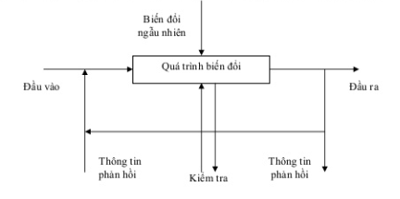 Với những thành tựu vượt bật trong nền công nghệ, quá trình sản xuất ngày càng phát triển theo hướng nhanh, chính xác và tự động. Nhưng hiện nay các công ty ở Việt Nam : máy móc, dây chuyền vẫn còn quá lạc hậu chưa theo kịp với sự phát triển của khoa học công nghệ còn phụ thuộc quá nhiều vào việc vận hành bằng tay. Việc vận hành thủ công không chỉ xuất hiện ở khâu sản xuất mà còn ở khâu quan trọng như quản lý quá trình sản xuất. Dưới đây là mô hình quản trị sản xuất truyền thống:

**Hình 1.1**: Mô hình quản trị sản xuất truyền thống

Từ quá trình đưa nguyên liệu đầu vào đến quá trình biến đổi tạo ra sản phẩm đến tạo ra thành phẩm đều cần phải có một nhân viên giám sát quá trình xuất nhập dẫn đến sự hao phí nguồn nhân lực không đạt được hiệu quả kinh tế cũng như năng xuất, đôi khi cũng xảy ra thất thoát hay xao lãng (do quá trình làm việc quá lâu, hay dây truyền hoạt động ở những nơi môi trường ô nhiễm cao). Vì vậy ngày nay càng nhiều doanh nghiệp đang thực hiện quá trình sản xuất theo hướng tự động hoá, tối giảm về nhân lực, thời gian. Điều này mang đến năng suất cao, giảm thiểu rủi ro và chi phí trong sản xuất, độ đồng đều về chất lượng của các sản phẩm được đảm bảo.

Khi chọn đề tài, và quan sát sự vận hành của một nhà máy sản xuất lúa gạo, như các hình dưới đây, chúng em nhận thấy:

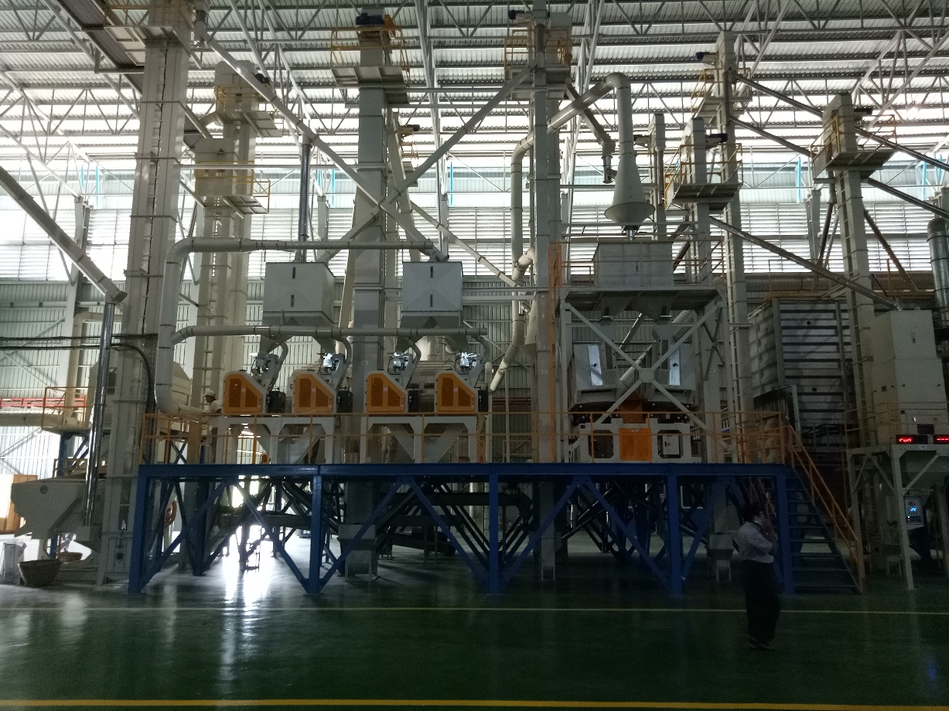

**Hình 1.2**: Hệ thống bồ đài

Hình trên là hình ảnh của hệ thống bồ đài, đặc điểm của hệ thống này là có chiều cao rất lớn, những động cơ thì đặt ở bên trên, người vận hành và giám sát bằng mắt thường rất khó khăn, đây là một dây chuyền hoạt động liên tục, nếu có bất kì một cụm nào ngừng hoạt động mà không được phát hiện và xử lí kịp thời sẽ gây nên sự đình trệ trong sản xuất.

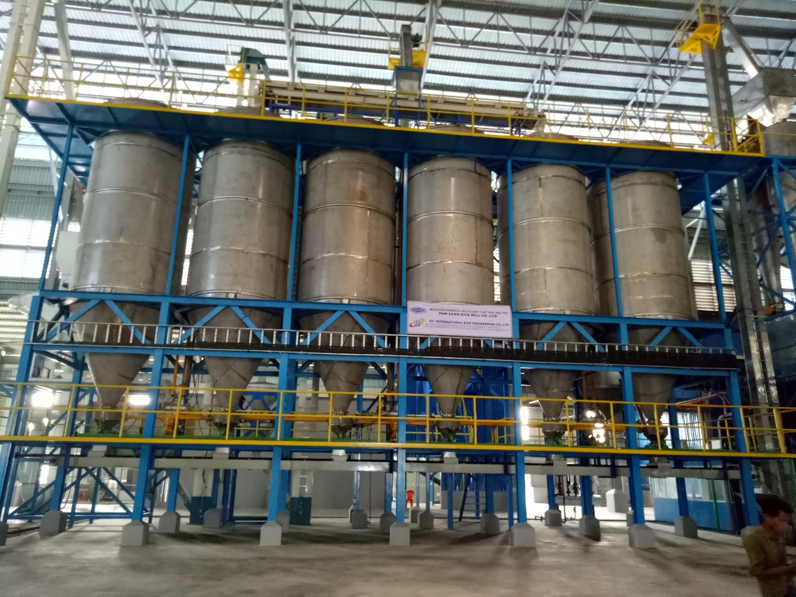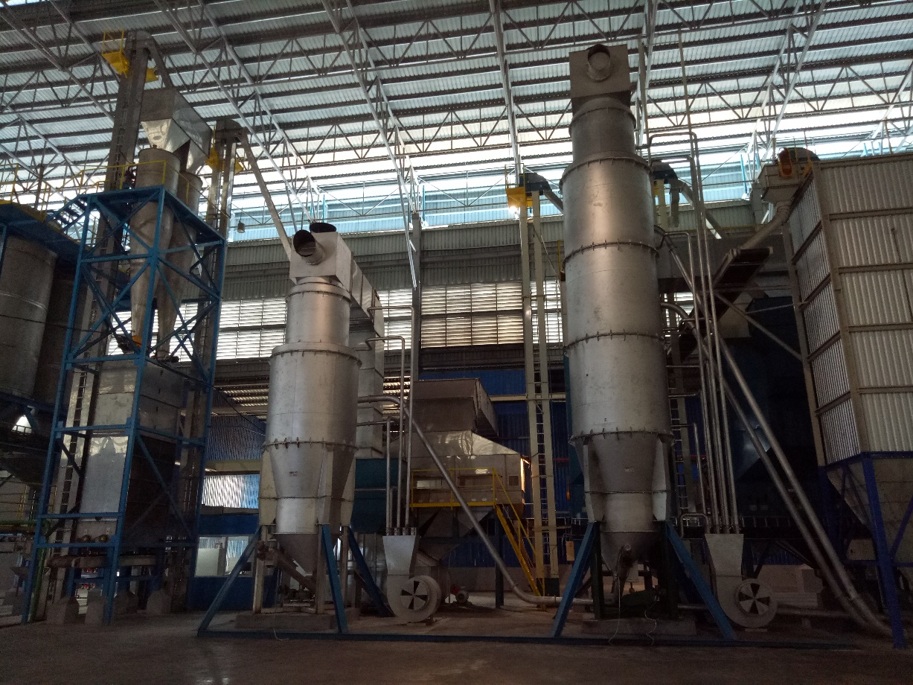

**Hình 1.3**: Hệ thống lò sấy

Còn ở những hình này - hệ thống lò sấy, hoạt động với công suất vô cùng lớn, nhiệt độ toả ra rất cao. Là một môi trường quá khắt nghiệt cho những người công nhân có thể liên tục ở trong đó để giám sát và vận hành chúng. Cũng như những dây chuyền khác, dây chuyền này cần vận hành liên tục vì nó có sự kết nối với những dây chuyền trước và sau đó, chỉ cần một cụm máy ngừng hoạt động sẽ ảnh hưởng đến toàn bộ dây chuyền sản xuất lớn của nhà máy này.

Từ những yêu cầu đặt ra như trên: môi trường hoạt động khắc nghiệt, vị trí khó khăn để giám sát bằng mắt thường (động cơ, băng tải đặt ở trên cao quá tầm mắt người…), dây chuyền lớn sức người khó quản lý chu toàn, yêu cầu hệ thống vận hành liên tục,…nên hệ thống SCADA sẽ là một giải pháp giúp tháo gỡ những vấn đề này. SCADA sẽ tự động giám sát liên tục dây chuyền, đảm bảo những phát sinh lỗi nhỏ nhất đều được phát hiện và thông báo kịp thời để xử lí, hơn nữa SCADA không cần người vận hành phải liên tục ở khu vực sản xuất độc hại, ồn ào mà chỉ cần ở trong phòng điều khiển, mọi thông tin sẽ được hệ thống này thu thập và thông báo liên tục trên giao diện phần mềm. Với những dây chuyền lớn, thay vì phải cần rất nhiều người đồng thời có thể giám sát được toàn bộ nhưng chưa chắc đảm bảo tính chính xác thì SCADA giúp doanh nghiệp tiết kiệm rất nhiều nhân lực khi chỉ cần một người là có thể giám sát cả một hệ thống lớn một cách chính xác, dễ dàng.

Từ những hiệu quả thiết thực của hệ thống SCADA, mạng truyền thông công nghiệp, yêu cầu cấp thiết của nhiều doanh nghiệp hiện nay nên chúng em quyết định chọn đề tài:

“**Xây dựng hệ thống quản lý sản xuất trong công nghiệp**” (SCADA)

* 1. **Quản lý sản xuất trong công nghiệp**

Quản lý sản xuất là một giai đoạn của hoạt động sản xuất kinh doanh gắn liền với các khu nhà máy, khu xưởng trong doanh nghiệp, tham gia trực tiếp vào việc lên kế hoạch, giám sát tiến độ của quá trình sản xuất để đảm bảo cung cấp hàng hóa đúng thời gian, đạt yêu cầu về số lượng, tiêu chuẩn về chất lượng theo kế hoạch. Mục tiêu của quản lý sản xuất là:

* Hoàn thành chức năng sản xuất, cung cấp sản phẩm cho khách hàng đúng số lượng với tiêu chuẩn chất lượng và thời gian phù hợp.
* Tạo ra và duy trì lợi thế cạnh tranh của doanh nghiệp.
* Tạo ra tính linh hoạt cao trong đáp ứng liên tục nhu cầu của khách hàng về sản phẩm.
* Đảm bảo tính hiệu quả trong việc tạo ra các sản phẩm.

Quản lý sản xuất hiệu quả giúp doanh nghiệp có sự chủ động trong hoạt động sản xuất kinh doanh của mình, giảm thiểu tối đa rủi ro, hạn chế được nhiều chi phí không đáng có. Quy trình quản lý sản xuất trong doanh nghiệp gồm 4 công đoạn chính, ở đồ án này chúng em tập trung giải quyết công đoạn “Quản lý các công đoạn sản xuất”:

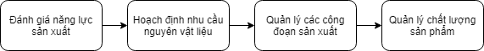

**Hình 1.4**: Các công đoạn chính trong quản lý sản xuất

Ngày nay, cuộc cách mạng công nghệ không chỉ thay đổi diện mạo mọi mặt của cuộc sống đối mà với công việc sản xuất của một doanh nghiệp cũng không là ngoại lệ. Sự phát triển đem đến nhiều thiết bị khoa học tiên tiến. Đó chính là cơ sở và nền tảng cho quá trình phát triển của các cơ sở sản xuất, của doanh nghiệp trong tương lai. Phần mềm quản lý sản xuất là một thiết bị như thế. Với việc sử dụng phần mềm quản lý sản xuất: Quản lý sản xuất, tự động tính toán, tự động cảnh báo và có khả năng báo cáo. Đối mặt với xu thế chung của thời đại, các doanh nghiệp phải luôn không ngừng thay đổi để thích ứng và từng bước vươn xa hơn nữa trong tương lai. Thay thế từ công cụ hỗ trợ quản lý, chúng ta sẽ có nền tảng vững chắc hơn cho quá trình phát triển doanh nghiệp mạnh mẽ trong tương lai.

* 1. **Ý nghĩa thực tiễn của đề tài**

Đi sâu vào khía cạnh ảnh hưởng của công tác quản lý, bảo trì mà hệ thống giám sát và điều khiển trong đồ án này nhắm đến - tầm quan trọng của công tác này ngày càng cao, có rất nhiều yếu tố ảnh hưởng đến công tác này, từ việc thay đổi bản chất của môi trường sản xuất đến thay đổi môi trường toàn cầu.

* *Cạnh tranh toàn cầu*: Thị trường mở cửa, các nhà sản xuất phải quan tâm đến cạnh tranh từ trong nội địa và từ bên ngoài. Trong hoàn cảnh cạnh tranh khốc liệt như vậy chi phí sản xuất trở nên chủ yếu, do vậy công tác quản lý bảo trì cần được tiến hành ở hiệu suất tối đa.
* *Tự động hoá*: Nhiều thiết bị máy móc sản xuất hiện đại đều có xu hướng tự động hoá. Do đó chúng cần được đảm bảo đầy đủ điều kiện và khả năng hoạt động liên tục không sự cố, nếu có sự cố cần đảm bảo được phát hiện và khắc phục trong thời gian sớm nhất.
* *Sự cố nghiêm trọng*: Những hư hỏng trong dây chuyền không được phát hiện và sửa chữa kịp thời có thể gây hại về sinh mạng và vật chất.

Trong sản xuất nếu tiến hành công việc một cách thủ công, đòi hỏi con người phải kiểm tra thường xuyên và giám sát hoạt động liên tục. Tuy nhiên, việc giám sát và cân chỉnh của con người còn phụ thuộc vào kinh nghiệm, trình độ chuyên môn và độ chính xác chưa cao. Để giải quyết vấn đề trên, các hệ thống SCADA ra đời, với khả năng thu thập dữ liệu, giám sát quá trình hoạt động của hệ thống, cảnh báo, điều khiển đang được ứng dụng mạnh mẽ trong công nghiệp. Thông qua hệ thống SCADA, có thể lưu trữ dữ liệu của hệ thống trong thời gian dài, có nghĩa quan trọng trong các hệ thống tự động. Do đó, liên kết hệ thống tự động với hệ thống SCADA trung tâm sẽ giúp tối ưu hoá hệ thống tự động đồng thời nâng cao năng suất, chất lượng của các sản phẩm cũng như đảm bảo an toàn, độ bền cho toàn bộ hệ thống.

Nhận thấy hầu hết hệ thống SCADA hiện nay thường có những hạn chế như giá thành quá cao, giao diện hiện thị chưa sinh động, những cụm máy được mô tả cứng ngắt, khả năng xuất report còn hạn chế, chưa có thể xuất nhiều loại file, …Từ những hạn chế trên nên chúng em chọn đề tài này, mong muốn có thể làm giao diện thêm sinh động, dễ dàng quan sát, có khả năng xuất report theo nhiểu file khác nhau, xuất theo nhiều tiêu chí: theo ngày, theo tháng, theo cụm máy,…

* 1. **Mục tiêu nghiên cứu.**

Sau khi thực hiện xong đề tài này:

* Lắp ráp, kết nối được phần cứng PLC S7-1200, Arduino,…
* Sử dụng board truyền thông CB 1241 RS485
* Kết nối PLC theo các chuẩn RS485
* Giao tiếp PLC với máy tính qua Modbus TCP-IP
* Thiết kế hệ thống SCADA trên phần mềm Visual Studio
* Xây dựng và xử lý cơ sở dữ liệu trên phần mềm Microsoft SQL Server
* Thiết kế phần mềm trên điện thoại bằng Android Studio
  1. **Phương pháp nghiên cứu.**

Phương pháp nghiên cứu tài liệu: đây là phương pháp nghiên cứu ban đầu khi bắt đầu nghiên cứu về vấn đề mới. Nhóm đã tham khảo tài liệu hãng, các thông tin trên sách vở ở thư viện, trên internet,…

Phương pháp nghiên cứu thực nghiệm, phương pháp này được nhóm nghiên cứu và sử dụng trong suốt quá trình thực hiện đề tài. Từ nghiên cứu tài liệu đến việc thực hiện, nhóm tiến hành xây dựng thiết kế mạch, lắp ráp phần cứng, lập trình, xây dựng thiết kế giao diện và chạy thử chương trình trên mô hình thực tế.

* 1. **Đối tượng, phạm vi nghiên cứu và giới hạn của đề tài.**
     1. **Đối tượng nghiên cứu.**

Đề tài tập trung nghiên cứu các đối tượng sau:

* PLC Siemens S7-1200
* Board truyền thông CB 1241 cho PLC S7-1200
* Mạng truyền thông công nghiệp
* Các thiết bị công nghiệp: cân, biến tần, biến dòng,...
* Truyền thông Arduino với PLC
* Phần mềm Android trên Android Studio
* Cơ sở dữ liệu trên SQL Server
  + 1. **Phạm vi nghiên cứu.**
* Xử lý tín hiệu analog trong Arduino và digital trong PLC
* Mạng truyền thông Modbus
* Giao tiếp với các thiết bị công nghiệp
* Kết nối PLC S7-1200 với máy tính
* Thiết kế giao diện giám sát SCADA
* Thiết kế phần mềm giám sát trên điện thoại Android
  + 1. **Giới hạn của đề tài.**

Do thời gian và khả năng có hạn nên nhóm chúng em chỉ có thể thực hiện trong các vấn đề sau:

* Giao tiếp PLC S7-1200 với máy tính
* Master nhận dữ liệu từ các Slave gửi lên và điều khiển các Slave qua mạng Modbus. Nhận dữ liệu RS485 thông qua module CB 1241
* Điều khiển Start/Stop biến tần bằng manual
* Thiết kế giao diện phần mềm SCADA trên máy tính
* Thiết kế phần mềm giám sát cho điện thoại.

# **CHƯƠNG 2: TÌM HIỂU DÂY CHUYỀN SẢN XUẤT LÚA GẠO**

## **2.1 Sơ đồ tổng thể của dây chuyền**

Một dây chuyền sản xuất lúa gạo điển hình như sau (*nguồn: www.ggdandekar.com*):

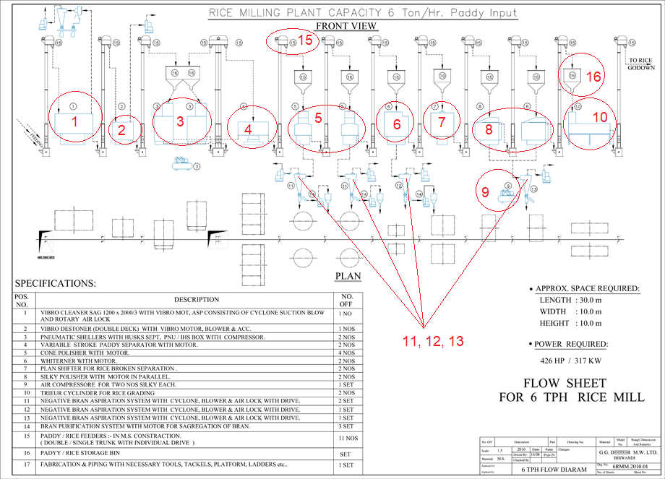

**Hình 2.1**: Sơ đồ dây chuyền sản xuất lúa gạo

Một số máy chính có thể nhận biết được trong dây chuyền:

* Máy làm sạch: cụm số 1
* Máy sàng: cụm số 2
* Máy tách vỏ: cụm số 3
* Máy phân loại: cụm số 4
* Máy đánh bóng côn: cụm số 5
* Máy làm trắng: cụm số 6
* Máy tách cám: cụm số 7
* Máy đánh bóng gạo: cụm số 8
* Máy nén khí: cụm số 9
* Máy tách gạo vỡ: cụm số 10
* Hệ thống hút cám thụ động: cụm số 11, 12, 13
* Thùng chứa gạo: cụm số 16
* Hệ thống băng tải: cụm số 15

Mô tả hoạt động: Nguyên liệu từ bồ đài được đưa vào máy làm sạch số 1. Sau khi làm sạch, tiếp tục được hệ thống tải số 15 đưa đến máy sàng số 2 để loại bỏ những hạt sạn, đá, cát,.. lẫn trong thóc. Sau khi sàng, thóc đưa đến bin chứa gạo số 16, từ bin chứa, thóc được đưa vào máy tách vỏ số 3. Sau khi được tách vỏ, gạo được đưa sang máy phân loại số 4: tại đây sẽ thực hiện phân loại, loại bỏ những tạm chất một lần nữa. Sau đó, chuyển sang máy số 5 để đánh bóng thô, tiếp theo là máy số 6 để làm làm trắng gạo. Sau khi làm trắng, gạo được chuyển đến máy số 7 để tách cám, đồng thời ở mỗi cụm máy 5, 6 đều có hệ thống hút cám thụ động 11, 12, 13. Sau khi tách sạch cám, gạo được chuyển sang máy số 8 để đánh bóng lần cuối. Trước khi đưa đến cụm máy số 10 để tách gạo vỡ (gạo tấm) ra khỏi hạt gạo nguyên. Kết thúc dây chuyền.

## **2.2 Một số máy trong thực tế**

* Máy làm sạch:

+ Hình ảnh thực tế

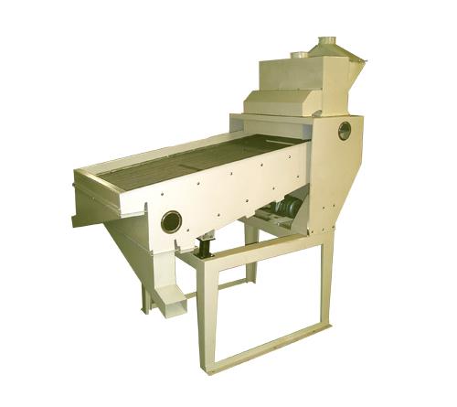

**Hình 2.2**: Máy làm sạch Lamico

* Máy sát trắng:

+ Hình ảnh thực tế

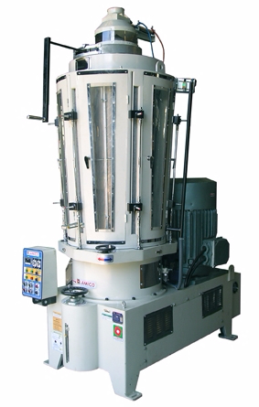

**Hình 2.3**: Máy xát trắng Lamico RW60

* Máy đánh bóng:

+ Hình ảnh thực tế

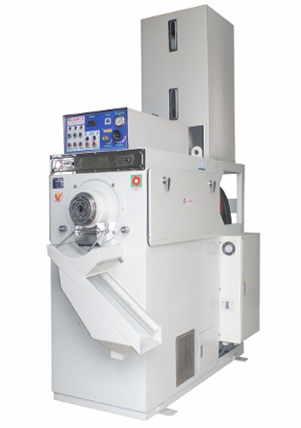

**Hình 2.4**: Máy đánh bóng Lamico RP20

* Máy sàng đảo

+ Hình ảnh thực tế

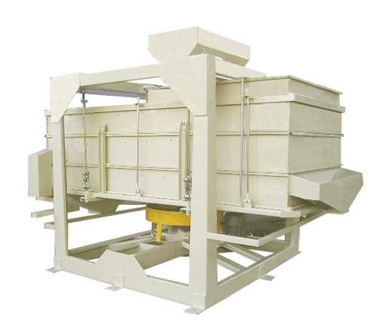

**Hình 2.5**: Máy sàng đảo Lamico RS80

* Máy chọn hạt

+ Hình ảnh thực tế

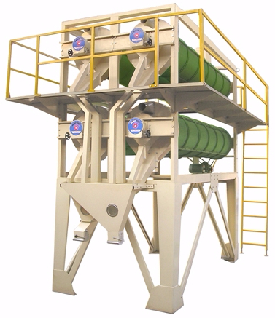

**Hình 2.6**: Máy chọn hạt Lamico LG7A.4

# **CHƯƠNG 3: CƠ SỞ LÝ THUYẾT**

## **PHẦN 1: LÝ THUYẾT TRUYỀN THÔNG**

1. **Khái niệm giao thức Modbus**

Modbus là một hệ thống “chủ - tớ”, “chủ” được kết nối với một hay nhiều “tớ”. “Chủ” thường là một PLC, PC, DCS, hay RTU. “Tớ” Modbus RTU thường là các thiết bị hiện trường, tất cả được kết nối với mạng trong cấu hình multi-drop. Khi một chủ MODBUS RTU muốn có thông tin từ thiết bị, chủ sẽ gửi một thông điệp về dữ liệu cần, tóm tắt dò lỗi tới địa chỉ thiết bị. Mọi thiết bị khác trên mạng sẽ nhận thông điệp này nhưng chỉ có thiết bị nào được chỉ định mới có phản ứng.

1. **Các loại giao thức Modbus**

Hiện nay, có 03 chuẩn modbus đang được sử dụng phổ biến trong công nghiệp - tự động hóa là: Modbus RTU, Modbus ASCII, Modbus TCP/IP. Trong đồ án này chúng em sử dụng 2 phương thức truyền là Modbus RTU và Modbus TCP/IP để thực hiện giao tiếp giữa các thiết bị trong nhà máy .

* + Modbus RTU: Dữ liệu được mã hóa theo hệ nhị phân, và chỉ cần một byte truyền thông cho một byte dữ liệu. Đây là thiết bị lí tưởng đối với RS 232 hay mạng RS485 đa điểm, tốc độ từ 1200 đến 115 baud. Tốc độ phổ biến nhất là 9600 đến 19200 baud. Modbus RTU là protocol công nghiệp được sử dụng rộng rãi nhất vì ổn định - đơn giản - dễ dùng.
  + Modbus TCP: Modbus TCP đơn giản là MODBUS qua Ethernet. Thay vì sử dụng thiết bị này cho việc kết nối với các thiết bị tớ, do đó các địa chỉ IP được sử dụng. Với ModbusTCP, dữ liệu Modbus được tóm lược đơn giản trong một gói TCP/IP. Do đó, bất cứ mạng Ethernet hỗ trợ Modbus IP sẽ ngay lập tức hỗ trợ Modbus TCP.

1. **Chuẩn giao tiếp RS-485**

Năm 1983, Hiệp hội công nghiệp điện tử (EIA) đã phê duyệt một tiêu chuẩn truyền cân bằng mới gọi là RS485. Đã được chấp nhận rộng rãi và sử dụng trong công nghiệp,... Có thể coi chuẩn RS485 là một phát triển của RS232 trong việc truyền dữ liệu nối tiếp. Những bộ chuyển đổi RS232/RS485 cho phép người dùng giao tiếp với bất kỳ thiết bị mà sử dụng liên kết nối tiếp RS232 thông qua RS485. Liên kết RS485 được hình thành cho việc thu nhận dữ liệu ở khoảng cách xa và điều khiển cho những ứng dụng. Những đặc điểm nổi trội của RS485 là nó có thể hỗ trợ một mạng lên tới 32 trạm thu phát trên cùng một đường truyền, tốc độ baud có thể lên tới 115.200 cho một khoảng cách là 4000 feet (1200m).

1. **Chuẩn giao tiếp RS-232**

Chuẩn truyền thông RS-232 được phát triển bởi the Electronic Industry Association and the Telecommunications Industry Association (EIA/TIA), là chuẩn truyền thông phổ biến nhất, thường được gọi tắt là RS-232 thay vì EIA/TIA-232-E. Chuẩn này chỉ đề cập đến việc truyền dữ liệu nối tiếp giữa một host (DTE-Data Terminal Equipment) và một ngoại vi (DCE-Data Circuit-Terminating Equipment). chiều dài kết nối lớn nhất cho phép để đảm bảo dữ liệu là 12.5 đến 25.4m, tốc độ 20kbit/s đôi khi là tốc độ 115kbit/s với một số thiết bị đặc biệt. Ý nghĩa của chuẩn truyền thông nối tiếp nghĩa là trong một thời điểm chỉ có một bit được gửi đi dọc theo đường truyền. Ưu điểm của giao tiếp RS232 là Khả năng chống nhiễu của các cổng nối tiếp cao, các thiết bị ngoại vi có thể tháo lắp ngay cả khi máy tính đang được cấp điện, các mạch điện đơn giản có thể nhận được điện áp nguồn nuôi qua công nối tiếp. Bên cạnh đó giao tiếp còn một vài điểm còn hạn chế như: ở mức giới hạn trên và dưới (logic 0 và 1) là +-12Vnên hiện nay đang được cố định trở kháng tải trong phạm vi từ 3000 ôm - 7000 ôm, tốc độ truyền nhận dữ liệu cực đại là 100kbp, các lối vào phải có điện dung nhỏ hơn 2500pF,…

## **PHẦN 2: SQL SERVER VÀ CHƯƠNG TRÌNH QUẢN LÝ TRÊN MÁY TÍNH**

1. **Khái niệm định nghĩa SQL Server là gì?**
   1. **Khái niệm**

SQL: viết tắt của Structured Query Language (ngôn ngữ hỏi có cấu trúc), công cụ sử dụng để tổ chức, quản lý và truy xuất dữ liệu đuợc lưu trữ trong các cơ sở dữ liệu. SQL là một hệ thống ngôn ngữ bao gồm tập các câu lệnh sử dụng để tương tác với cơ sở dữ liệu quan hệ. [1]

**1.2 Đặc điểm của SQL Server và đối tượng làm việc**

**1.2.1. Đặc điểm**

– SQL là ngôn ngữ tựa tiếng Anh.  
– SQL là ngôn ngữ phi thủ tục, nó không yêu cầu ta cách thức truy nhập CSDL như thế nào. Tất cả các thông báo của SQL đều rất dễ sử dụng và ít khả năng mắc lỗi.  
– SQL cung cấp tập lệnh phong phú cho các công việc hỏi đáp DL  
+ Chèn, cập nhật, xoá các hàng trong một quan hệ  
+ Tạo, sửa đổi, thêm và xoá các đối tượng trong của CSDL.  
+ Điều khiển việc truy nhập tới cơ sở dữ liệu và các đối tượng của CSDL để đảm bảo tính bảo mật của cơ sở DL  
+Đảm bảo tính nhất quán và sự ràng buộc của CSDL.  
– Yêu cầu duy nhất để sử dụng cho các hỏi đáp là phải nắm vững được các cấu trúc CSDL của mình.

**1.2.2 Đối tượng làm việc của SQL Server**

Là các bảng ( tổng quát là các quan hệ ) dữ liệu hai chiều. Các bảng này bao gồm một hoặc nhiều cột và hàng. Các cột gọi là các trường, các hàng gọi là các bản ghi.

**1.2.3 Cấu trúc vật lý của một CSDL SQL Server**

* **Primary data file** (thường có phần mở rộng **.mdf**) : đây là file chính chứa data và những system tables.
* **Secondary data file** (thường có phần mở rộng **.ndf**) : đây là file phụ thường chỉ sử dụng khi database được phân chia để chứa trên nhiều dĩa.
* **Transaction log file** (thường có phần mở rộng **.ldf**) : đây là file ghi lại tất cả những thay đổi diễn ra trong một database và chứa đầy đủ thông tin để có thể roll back hay roll forward khi cần.

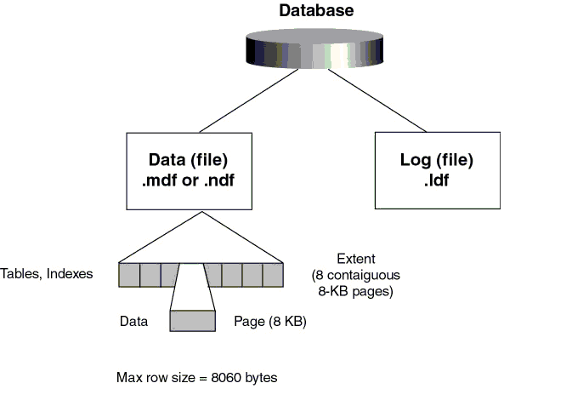

**Hình 3.1**: Các loại tập tin lưu trữ dữ liệu của SQL Sever 2000

### **2.** **Tổng quan về điện toán đám mây**

* 1. **Khái niệm**

Điện toán đám mây là mô hình điện toán mà mọi giải pháp liên quan đến công nghệ thông tin đều được cung cấp dưới dạng các dịch vụ qua mạng Internet, giải phóng người sử dụng khỏi việc phải đầu tư nhân lực, công nghệ và hạ tầng để triển khai hệ thống. Từ đó điện toán đám mây giúp tối giản chi phí và thời gian triển khai, tạo điều kiện cho người sử dụng nền tảng điện toán đám mây 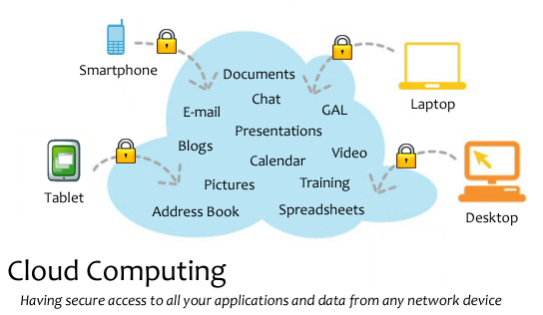tập trung được tối đa nguồn lực vào công việc chuyên môn. [2]

**Hình 3.2**: Sơ đồ tổng quan về điện toán đám mây

**2.2 Kiến trúc**

Kiến trúc đám mây gồm: nền tảng đám mây (Cloud Platform), các dịch vụ đám mây (Cloud Service), cơ sở hạ tầng đám mây (Cloud Infrastructure), lưu trữ đám mây

**Hình 3.3**: Mô hình điện toán đám mây

**2.3 Ưu nhược điểm của điện toán đám mây**

**2.3.1 Ưu điểm của điện toán đám mây**

* Triển khai nhanh chóng.
* Giảm chi phí
* Đa phương tiện truy cập
* Chia sẻ dễ dàng
* Khả năng chịu tải nâng cao
* Độ tin cậy cao
* Tính co giãn linh động

**2.3.2 Nhược điểm của điện toán đám mây**

* Chi phí đầu tư lâu dài
* Chuẩn hóa đám mây chưa thống nhất
* Khả năng tích hợp với hạ tầng thông tin sẵn có của tổ chức chưa có chuẩn thống nhất

### **3. Giới thiệu một số dịch vụ đám mây được sử dụng hiện nay**

* 1. **Giới thiệu**
* Microsoft Azure: Microsoft Azure là đám mây cung cấp hạ tầng và nền tảng điện toán xây dựng bởi Microsoft và đưa vào khai thác từ 2010.
* Amazon Web Service (AWS): AWS được đưa ra vào năm 2006 với khởi đầu là tập lợp các dịch vụ tính toán như dịch vụ máy ảo EC2 và dịch vụ lưu trữ S3.
* Nimbus: Nimbus là đám mây mã nguồn mở cung cấp hạ tầng máy chủ hướng theo dịch vụ thông qua giao diện kết nối dựa trên chuẩn kết nối của AWS.
* Google App Engine (GAE): GAE là nền tảng đám mây mà trên đó Google cung cấp hỗ trợ cho cơ sở dữ liệu, các thư viện lập trình và các môi trường thực thi cho các ngôn ngữ lập trình phổ biến.
  1. **Tổng quan về Microsoft Azure**

Nhìn một cách tổng quan, Windows Azure là một hệ điều hành dùng để chạy các ứng dụng Windows và lưu dữ liệu của nó trên đám mây. Nhưng khác với một hệ điều hành bình thường, người dùng phải cài đặt và chạy trên máy tính của mình, Windows Azure là một dịch vụ: Khách hàng dùng nó để chạy ứng dụng và lưu trữ dữ liệu trên các máy chủ ở trung tâm dữ liệu của Microsoft, có thể truy cập qua Internet. Các ứng dụng này có thể cung cấp dịch vụ cho doanh nghiệp và khách hàng.

Azure giúp giảm thiểu nhu cầu mua công nghệ, cho phép lập trình viên nhanh chóng và dễ dàng tạo ra các ứng dụng chạy trên đám mây bằng cách sử dụng các kỹ thuật có sẵn với môi trường phát triển là Visual Studio và Microsoft .NET framework, hỗ trợ nhiều ngôn ngữ lập trình và môi trường phát triển. Azure đơn giản hóa việc duy trì và vận hành ứng dụng bằng cách cung cấp việc chạy ứng dụng hoặc lưu trữ khi có nhu cầu. Việc quản lý cơ sở hạ tầng được tiến hành tự động. Azure cung cấp một môi trường mở, chuẩn, hỗ trợ nhiều giao thức mạng gồm HTTP, REST, SOAP, XML. [3]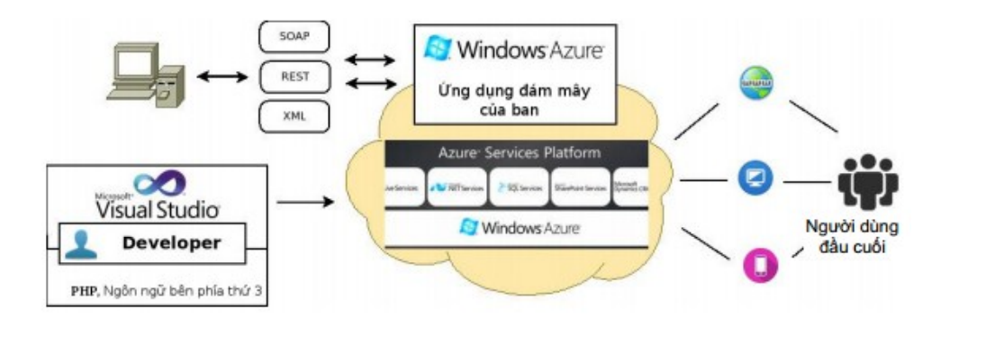

**Hình 3.4**: Tổng quan Microsoft Windows Azure

## **PHẦN 3: ANDROID VÀ PHẦN MỀM ANDROID STUDIO**

1. **Android**
   1. **Sơ lược.**

Android là một hệ điều hành mã nguồn mở, ban đầu hệ điều hành này được xây dựng hướng đến việc sử dụng trên các điện thoại di động (sau này nó tiếp tục được phát triển để sử dụng rộng rãi trên các máy tính bảng, đầu phát HD, TV, Wearable, ..). Hệ điều hành Android được phát triển bởi Google và dựa trên nền tảng Linux.

Java có thể xem là ngôn ngữ lập trình phổ biến nhất hiện nay, được sử dụng rộng rãi trên nhiều thiết bị và hệ điều hành. Ứng dụng Android cũng được viết dựa trên ngôn ngữ phổ biến nhất này. Giữa năm 2017, Google có nói rằng họ sẽ thay thế Java bằng ngôn ngữ mới có tên Kotlin, nhưng cho đến giờ phút này, Java vẫn đang là ngôn ngữ thống trị trong các ứng dụng Android.

Ứng dụng Android gốc hầu hết đều được viết bằng ngôn ngữ lập trình Java, nên ngoài việc thực thi trên hệ điều hành Android, nó rất dễ dàng để port sang các hệ điều hành khác như Backberry, Symbian, Ubuntu hay giờ đây có thêm Chrome OS.

Ngày này đa phần các smartphone đều sử dụng hệ điều hành Android, có thể là Android gốc hoặc tuỳ biến theo từng hãng riêng nhưng cốt lõi vẫn dựa trên nền tảng của Android gốc do Google phát triển. Theo số liệu vừa được chia sẻ bởi Gartner, 99.9% số điện thoại thông minh trên thế giới hiện nay sử dụng một trong hai nền tảng hệ điều hành Android hoặc iOS. Những nền tảng hệ điều hành khác gần như đã bị xóa sổ và chỉ còn chiếm chưa đến 0.1% thị phần.

Android hiện vẫn phổ biến hơn nhiều so với iOS. Hệ điều hành này đã chiếm tới 85.9% thị phần di động trong năm qua. Sự phổ biến của Android bởi sức len lỏi của hệ điều hành này ở mọi thiết bị di động, từ điện thoại cao cấp đến những sản phẩm có giá phổ thông. Dưới đây là doanh số chi tiết của điện thoại thông minh theo hệ điều hành (đơn vị : nghìn sản phẩm)

|  |  |  |  |  |
| --- | --- | --- | --- | --- |
| **Hệ điều hành** | **Sản phẩm năm 2017** | **Thị trường năm 2017(%)** | **Sản phẩm năm 2016** | **Thị trường năm 2016 (%)** |
| Android | 1,320,118.1 | 85.9 | 1,268,562.7 | 84.8 |
| iOS | 214,924.4 | 14.0 | 216,064.0 | 14.4 |
| Khác | 1,493.0 | 0.1 | 11,332.2 | 0.8 |
| **Tổng** | **1,536,535.5** | **100.0** | **1,495,959.0** | **100.0** |

**Hình 3.5**: Doanh số điện thoại theo hệ điều hành năm 2017 (Gartner tổng hợp tháng 2 năm 2018)

* 1. **Một số khái niệm trong lập trình Android.**

Môi Trường Phát Triển Phần Mềm là một môi trường mà ở đó nhà Phát Triển Phần Mềm có được những công cụ cần thiết nhất để viết ra một ứng dụng hoàn chỉnh.

Hệ điều hành : ứng dụng Android có thể được lập trình trên cả 3 nền tảng hệ điều hành phổ biến nhất hiện nay: *Microsoft Windows, Linux và Mac*.

Java Development Kit (JDK) : Bộ Công Cụ Phát Triển Cho Java, vì ứng dụng Android được viết dựa trên ngôn ngữ Java mà, do đó chúng ta cần phải có bộ JDK này để các công cụ khác có thể dùng nó để biên dịch mã nguồn Java.

Android Software Development Kit (SDK): Android SDK là Bộ Công Cụ Phát Triển Cho Android. SDK này sẽ cung cấp cho chúng ta một bộ các thư viện và công cụ cần thiết để chúng ta có thể build, kiểm tra và debug cho các ứng dụng Android mà chúng ta sắp lập trình đây.

+ Android SDK bao gồm :

* + - * Các thư viện đòi hỏi
      * Bộ dò lỗi (Debugger)
      * Thiết bị giả lập (emulator)
      * Các tài liệu liên quan cho Android API.
      * Các đoạn code mẫu.
      * Các hướng dẫn cho hệ điều hành Android.

Android Studio : Cuối cùng chúng ta phải cần công cụ này, như đã nói ở trên, đây là công cụ mà chúng ta sẽ tương tác trực tiếp và dài lâu. Android Studio cung cấp cho chúng ta một giao diện trực quan để chúng ta có thể viết code, chỉnh sửa, biên dịch, debug, quản lý bộ nhớ,… tất cả mọi thứ cần thiết để chúng ta có thể tạo nên một phần mềm trên đó.

1. **Phần mềm Android Studio.**

Có nhiều công cụ để phát triển Android nhưng đến nay công cụ chính thức và mạnh mẽ nhất là Android Studio. Đây là IDE (Môi trường phát triển tích hợp) chính thức cho nền tảng Android, được phát triển bởi Google và được sử dụng để tạo phần lớn các ứng dụng Android.

Android Studio lần đầu tiên được công bố tại hội nghị Google I/O vào năm 2013 và được phát hành cho công chúng vào năm 2014 sau nhiều phiên bản beta khác nhau. Trước khi được phát hành, các nhà phát triển Android thường sử dụng các công cụ như Eclipse IDE, một IDE Java chung cũng hỗ trợ nhiều ngôn ngữ lập trình khác.

Chức năng của Android Studio là cung cấp giao diện để tạo các ứng dụng và xử lý phần lớn các công cụ quản lý file phức tạp đằng sau hậu trường. Ngôn ngữ lập trình được sử dụng ở đây là Java và được cài đặt riêng trên thiết bị. Android Studio hoạt động dựa trên “IntelliJ IDEA Community Edition” (giống kiểu WYSIWYG – What You See is What You Get) cho phép lập trình viên tạo ứng dụng, dễ dàng thực hiện các thay đổi và xem trước trong thời gian thực, đồng thời cũng có khả năng tăng tốc sản phẩm, thiết kế giao diện đẹp hơn trước. Đặc biệt là tiếng Việt cũng được hỗ trợ trong Android Studio.

1. **Mục đích và yêu cầu của ứng dụng trong đồ án.**
   1. **Mục đích:**

Ứng dụng dùng để theo dõi hoạt động sản xuất của các máy, cụm máy được kết nối trong hệ thống SCADA. Người dùng theo dõi các thông số như trạng thái, giá trị dòng điện, thời gian hoạt động, thời gian bảo trì,…

* 1. **Yêu cầu:**

Hiển thị đầy đủ các thông số theo yêu cầu. Ứng dụng hoạt động ổn định.

1. **Thông tin ứng dụng:**

* Nền tảng hệ điều hành: Android 8.0
* Công cụ lập trình: Android Studio
* Thiết bị cài đặt: Huawei Nova 3e
* Dung lượng: 2.5-3Mb
* Yêu cầu: thiết bị di động có khả năng kết nối mạng (3G, 4G, Wifi,…), có phiên bản Android OS phù hợp

# **CHƯƠNG 4: QUÁ TRÌNH THỰC HIỆN**

## **PHẦN 1: THIẾT KẾ, LẮP RÁP PHẦN CỨNG, PLC**

* 1. **Lấy thông số cường độ dòng điện của máy :**
* 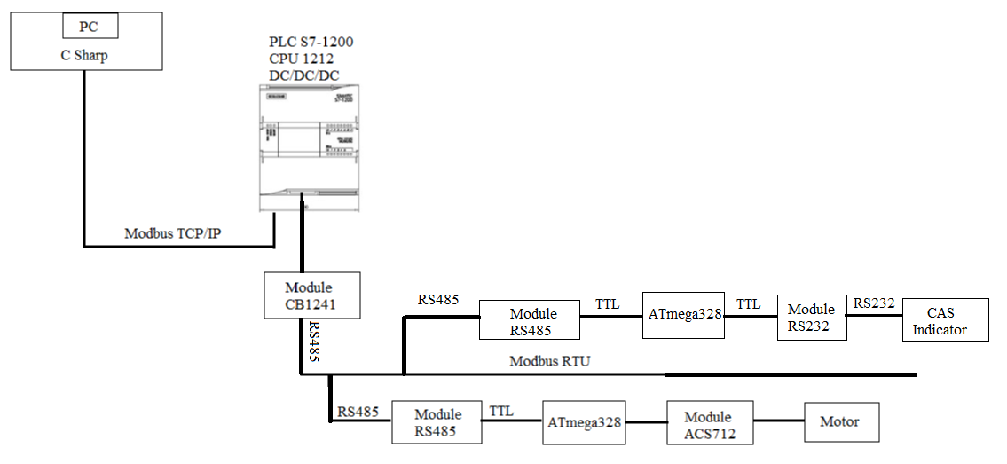Sơ đồ khối của mô hình:

**Hình 4.1**: Sơ đồ khối của mô hình

* Trình tự lấy cường độ dòng điện của máy:

Đầu tiên Module ACS712 đo dòng điện cấp cho biến tần và động cơ hoạt động (Dòng điện thay đổi đi tải trên động cơ thay đổi, động cơ ở đây tượng trưng cho hoạt động của một máy).Module ACS712 xuất ra giá trị analog đến Arduino, Vout biến đổi tuyến tính theo sự thay đổi của dòng điện Ip được lấy mẫu thứ cấp DC (hoặc AC), trong phạm vi đã cho. ATMega 328 truyền tín hiệu ra dạng chuẩn TTL, vào Module chuyển RS485 sang TTL . Nhờ Module chuyển RS485 sang TTL biến đổi chuẩn giao tiếp TTL sang RS485 nên tín hiệu tiếp tục được truyền vào broad truyền thông CB1421 gắn trên PLC. Tại đây, PLC xử lý dữ liệu và đưa lên phần mềm quản lý cơ sở dữ liệu SQL Server trên máy tính và cho phép người dùng quan sát và theo dõi.

### **1.2 Sơ đồ trình tự đọc giá trị cường độ dòng điện từ Module ACS712 và cài đặt thông số Modbus cho ATemega 328 bằng phần mềm Aduino:**

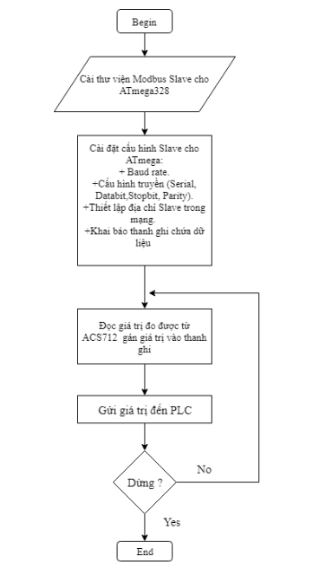

**Hình 4.2**: Lưu đồ giải thuật đọc giá trị dòng điện

* Thiết kế mạch đọc giá trị Ampare từ Module ACS712
* Sơ đồ nguyên lý :

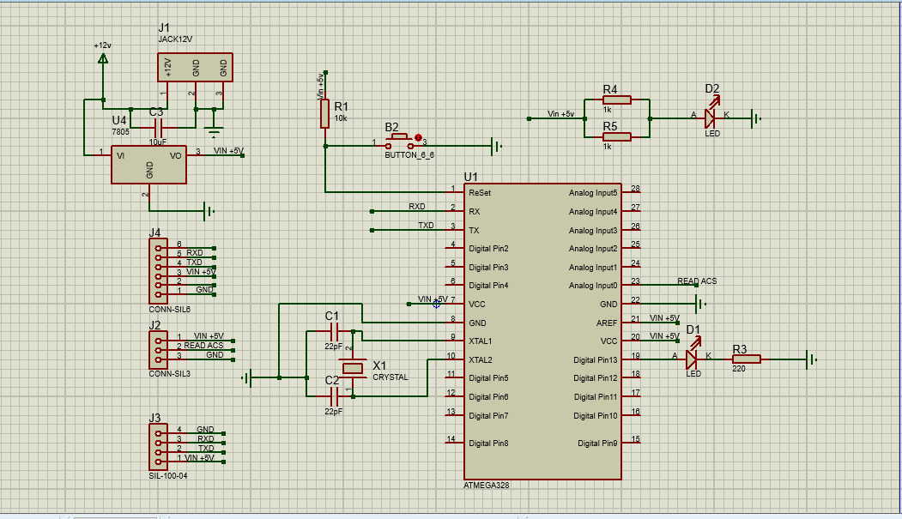

**Hình 4.3**: Sơ đồ nguyên lý mạch đọc giá trị Ampare từ Module ACS712

* Lưu đồ giải thuật đọc giá trị Ampare

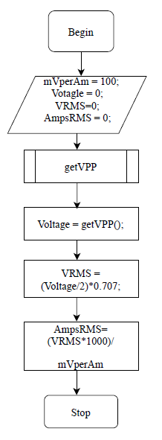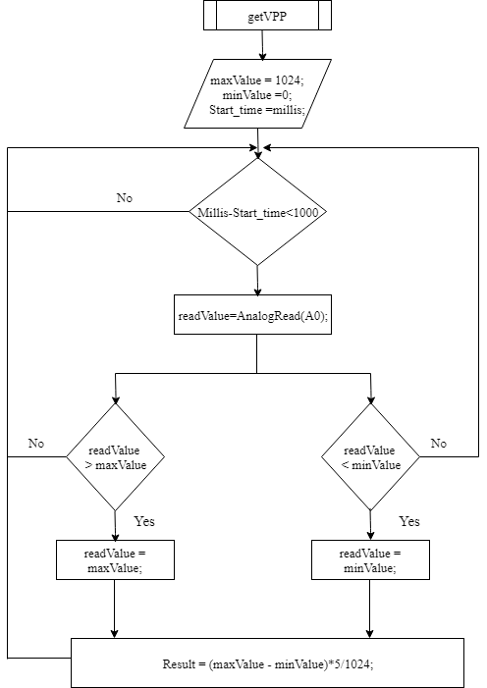

**Hình 4.4**: Lưu đồ giải thuật đọc giá trị Ampare

**1.3 Chương trình đọc giá trị cân CAS**

* Lưu đồ giải thuật

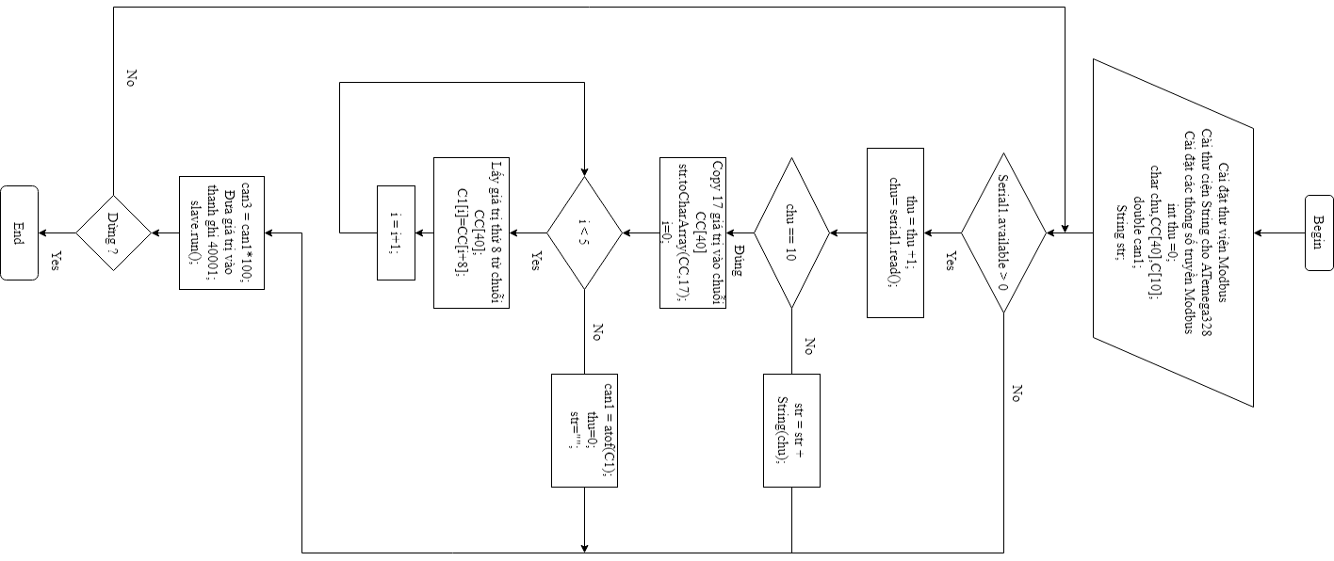

**Hình 4.5**: Lưu đồ giải thuật đọc giá trị cân

### **1.4 Chương trình PLC đọc giá trị gửi lên từ ATemega328**

* Lưu đồ giải thuật

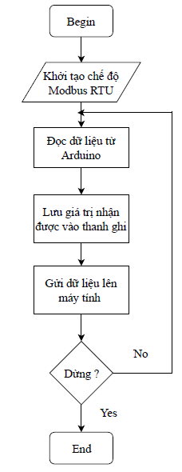

**Hình 4.6**: PLC đọc giá trị gửi lên từ ATemega328

* Cấu hình phần cứng cho PLC

+ Bước 1: Lựa chọn Board RS485 cho PLC :Module Board CB 1241 RS485 S7-1200 – 6ES7241-1CH30-1XB0

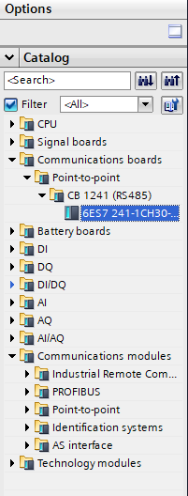

**Hình 4.7**: Lựa chọn broad CB1241

+ Bước 2 :Thiết lập cấu hình cho Module Board CB 1241 RS485 S7-1200 – 6ES7241-1CH30-1XB0:

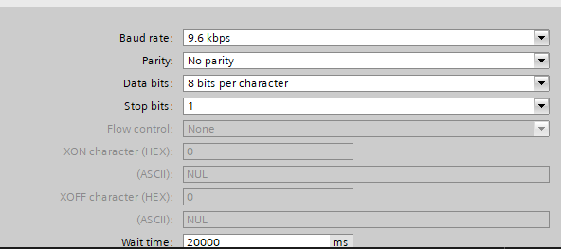

**Hình 4.8**: Thiết lập cấu hình cho Board CB1241

+ Bước 3:Bật các biến nhớ hệ thống : Cho phép sử dụng các xung clock có sẵn trên PLC

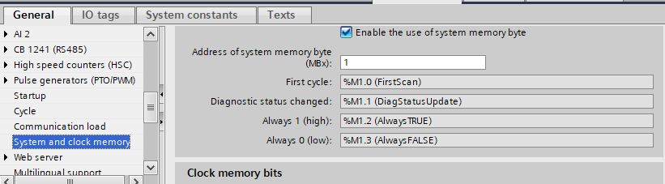

**Hình 4.9:** Bật các biến nhớ hệ thống

\*\*Lưu ý cổng giao tiếp Module Board CB 1241 RS485 S7-1200 – 6ES7241-1CH30-1XB0:

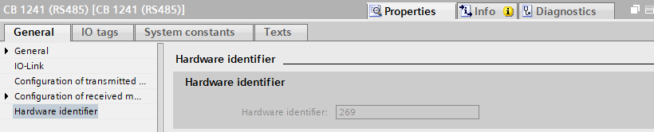

**Hình 4.10**: Cổng giao tiếp Module Board CB1241

* Viết chương trình cho PLC

+ Bước 1: Vào Program blocks => Main[OB1]

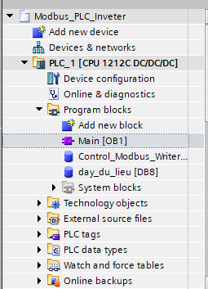

**Hình 4.11**: Chọn chương trình OB1

+ Bước 2:Tạo khối MB\_COMM\_LOAD để thiết lập cổng giao tiếp sử dụng cấu trúc mạng Modbus RTU

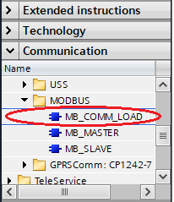

+ Bước 3:Thiết lập các thông số cho khối MB\_COMM\_LOAD: Khối chỉ được gọi 1 lần trong chương trình :

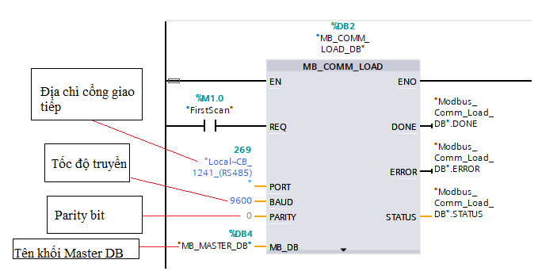

**Hình 4.12**: Khối MB\_COMM\_LOAD

+ Bước 4:Tạo khối MB\_Master\_DB dùng để cho phép chương trình của bạn giao tiếp với con chủ Modbus bằng việc sử dụng point to point module hoặc một communication board . Bạn có thể truy cập dữ liệu trong 1 hoặc nhiều thiết bị Modbus Slave



+ Bước 5 :Cấu hình cho khối MB\_Master\_DB:

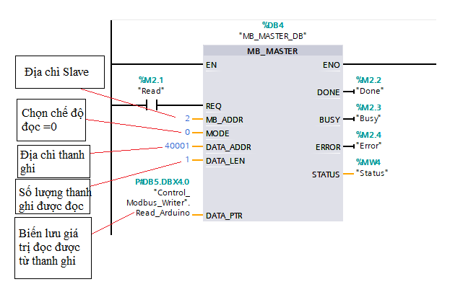

**Hình 4.13**: Khối MB\_MASTER\_DB

+ Bước 6:Tạo khối MB\_SERVER\_DB dùng để giao tiếp với ModBus TCP server thông qua kết nối PROFINET . Lệnh MB\_SERVER\_DB xử lý các yêu cầu của một máy khách ModBus TCP , nhận và xử lý các yêu cầu ModBus và gửi phản hồi.

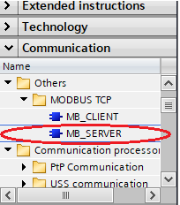

+ Bước 7:Thiết lập cấu hình cho khối MB\_SERVER\_DB :

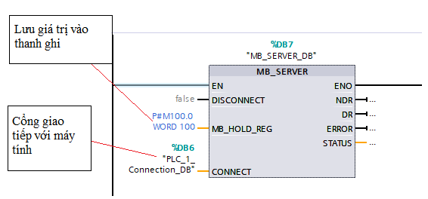

**Hình 4.14**: Khối MB\_SERVER\_DB

+ Bước 8:Tạo khối TCON\_DB dùng để cài đặt và thiết lập kết nối giao tiếp . Một kết nối đã được kết nối và thiết lập . Nó sẽ được dùy trì và được trình bày bởi CPU .

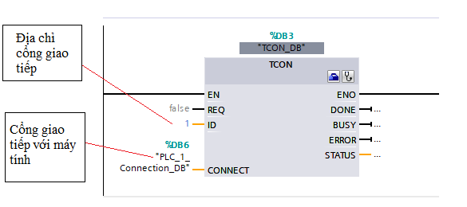

**Hình 4.15**: Khối TCON\_DB

+ Bước 9:Thiết lập cổng giao tiếp với máy tính

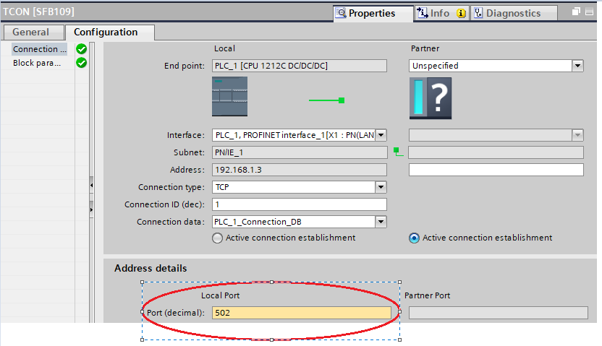

**Hình 4.16**: Thiết lập cổng giao tiếp

+ Bước 10:Tạo xung Clock với chu kì đọc và viết 1.6s để đọc Slave (do cấu trúc truyền là Half duplex nên không thể vừa đọc vừa viết)

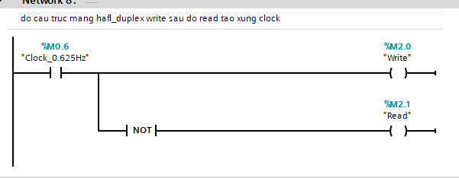

+Bước 11: Lấy ra trị Ampare đọc được từ ATemega

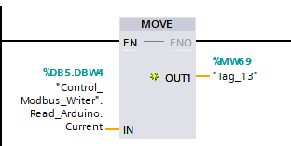

+ Bước 12:Đưa giá trị vào thanh ghi 40001 đưa lên máy tính

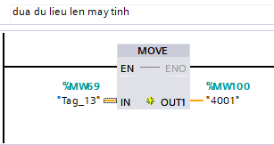

+ Bước 13:Lấy giá trị đọc về từ máy tính để điều khiển động cơ

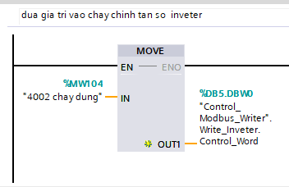

### **1.5 Chương trình C Sharp lấy dữ liệu truyền từ PLC**

* Sơ đồ đọc giá trị từ PLC

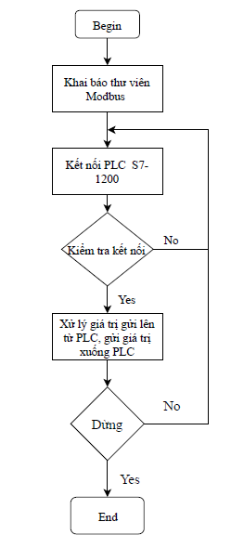

**Hình 4.17**: Lưu đồ đọc giá trị từ PLC

## **PHẦN 2: XÂY DỰNG, THIẾT KẾ CƠ SỞ DỮ LIỆU TRÊN SQL SERVER, PHẦN MỀM SCADA TRÊN MÁY TÍNH**

* 1. **Xây dựng cơ sở dữ liệu.**

**Bảng User**: bảng chứa tên người dùng user và password

|  |  |  |  |
| --- | --- | --- | --- |
| **STT** | **Tên trường** | **Kiểu dữ liệu** | **Mô tả** |
| 1 | id\_user | Int | Khóa chính, mã tài khoản |
| 2 | name\_user | String | Tên người dùng |
| 3 | user\_name | String | Tên tài khoản |
| 4 | pass | String | Mật khẩu người dùng |

**Bảng 1.1**: Bảng User

**Bảng tbl\_permision\_detail**: bảng sẽ chứa những quyền hạn cụ thể dành cho nhóm quyền hạn

|  |  |  |  |
| --- | --- | --- | --- |
| STT | Tên trường | Kiểu dữ liệu | Mô tả |
| 1 | id\_pd | Int | Khóa chính, mã tên quyền hạn |
| 2 | name\_action | String | Tên quyền hạn |
| 3 | code\_action | String | Mã quyền hạn |
| 4 | id\_per | Int | Mã tài khoản |

**Bảng 1.2**: Bảng tbl\_permision\_detail

**Bảng tbl\_permision**: bảng chứa nhóm quyền hạn

|  |  |  |  |
| --- | --- | --- | --- |
| STT | Tên trường | Kiểu dữ liệu | Mô tả |
| 1 | id\_per | Int | Khóa chính, mã nhóm quyền hạn |
| 2 | name\_per | String | nhóm quyền hạn |
| 3 | description | String | Mô tả nhóm quyền hạn |

**Bảng 1.3**: Bảng tbl\_permision

**Bảng tbl\_per\_relationship**: là bảng lưu mối liên hệ giữa người dùng và nhóm quyền hạn. Mục đích của bảng này không phải là để một người dùng có nhiều nhóm quyền mà để không phải truy vấn lại bảng user chứa thông tin nhạy cảm như username và password.

|  |  |  |  |
| --- | --- | --- | --- |
| STT | Tên trường | Kiểu dữ liệu | Mô tả |
| 1 | id\_rel | Int | Khóa chính |
| 2 | id\_user\_rel | Int | Mã tài khoản |
| 3 | id\_per\_rel | Int | Mã nhóm người |
| 4 | suspended | Bit | acctive |

**Bảng 1.4**: Bảng tbl\_per\_relationship

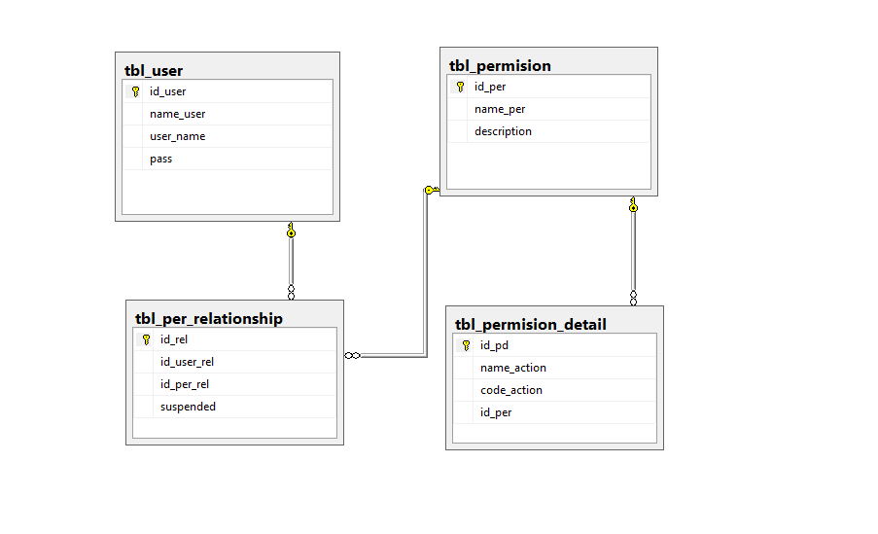**Lược đồ mô tả mối quan hệ**

**Hình 4.18**: Lược đồ mô tả mối quan hệ

**Bảng Line**: chứa thông tin của một dây chuyền từ line1 đến line3

|  |  |  |  |
| --- | --- | --- | --- |
| STT | Tên trường | Kiểu dữ liệu | Mô tả |
| 1 | Id | Int | Mã lô |
| 2 | LotNumber | Int | Số lô |
| 3 | StartTime | datetime | Thời gian bắt đầu |
| 4 | EndTime | datetime | Thời gian kết thúc |
| 5 | Name\_Material | Nvarchar | Tên nguyên liệu |
| 7 | Name\_Product\_1 | Nvarchar |  |
| 8 | Name\_Product\_2 | Nvarchar |  |
| 9 | Name\_Product\_3 | Nvarchar | Tên sản phẩm |
| 10 | Name\_Product\_4 | Nvarchar |  |
| 11 | Name\_Product\_5 | Nvarchar |  |
| 12 | Batching\_Material | Float | Số mẻ lô nguyên liệu |
| 13 | Batching\_Product\_1 | Float |  |
| 14 | Batching\_Product\_2 | Float | Số mẻ cân sản phẩm |
| 15 | Batching\_Product\_3 | Float |  |
| 16 | Batching\_Product\_4 | Float |  |
| 17 | Batching\_Product\_5 | Float |  |
| 18 | V\_Material | Float | Cân nguyên liệu |
| 19 | V\_Product\_1 | Float |  |
| 20 | V\_Product\_2 | Float |  |
| 21 | V\_Product\_3 | Float | Cân khối lượng sản phẩm |
| 22 | V\_Product\_4 | Float |  |
| 23 | V\_Product\_5 | Float |  |
| 24 | SumTimeRunLot | Float | Tổng thời gian chạy |
| 25 | Energy | Float | Công suất |
| 26 | Note | nvarchar | Ghi chú |

**Bảng 1.5**: Bảng Line

**Bảng Session:** chứa thông tin của chi tiết do người giám sát nhập vào thuận tiện cho viêc báo cáo.

|  |  |  |  |
| --- | --- | --- | --- |
| STT | Tên trường | Kiểu dữ liệu | Mô tả |
| 1 | Id | Int | Mã lô |
| 2 | LotNumber | Int | Số lô |
| 3 | StartTime | Datetime | Thời gian bắt đầu |
| 4 | EndTime | Datetime | Thời gian kết thúc |
| 5 | Line\_1 | Int |  |
| 6 | Line\_2 | Int |  |
| 7 | Line\_3 | Int | Line chạy |
| 8 | Line\_4 | Int |  |
| 9 | Line\_5 | Int |  |
| 10 | SumTimeRunLot | Float | Thời gian chạy |
| 11 | Bui | Float |  |
| 12 | Buibui | Float |  |
| 13 | San | Float |  |
| 14 | Buibuikho | Float | Các loại sản phẩm |
| 15 | Buibuiuot | Float |  |
| 16 | Tạpchat | Float |  |
| 17 | Gaohong | Float |  |
| 18 | Energy | Float | Công suất |
| 19 | Note | Nvarchar | Ghi chú |

**Bảng 1.6**: Bảng Session

**Bảng machine: chứa thông tin trạng thái máy cho điện thoại**

|  |  |  |  |
| --- | --- | --- | --- |
| STT | Tên trường | Kiểu dữ liệu | Mô tả |
| 1 | Id | Int | Khóa chính |
| 2 | MAY | Nvarchar(50) | Tên máy |
| 3 | Trang\_thai | Nvarchar(50) | Trạng thái máy |
| 4 | Dong\_dien | Float | Đòng điện |
| 5 | Thoi\_gian\_chay | Float | Thời gian chạy |
| 6 | Thoi\_gian\_BH | Gloat | Bảo hành |

**Bảng 1.7:** Bảng **machine**

* 1. **Tổng quan về chương trình.**
     1. **Mục tiêu hệ thống.**

**Máy chủ.**

Cho phép người dùng đăng nhập cho phép theo dõi hệ thống máy hoạt động đồng thời thu thập các đữ liệu máy từ đó đưa ra đánh giá cho việc bảo trì.

* Chức năng điều khiển: Kiểm soát các quy tình công nghiệp tại chỗ hoặc từ xa.
* Chức nằng giám sát: Tương tác trực tiếp với các thiết bị như cảm biến, van, máy bơm, động cơ và hơn thế nữa thông qua các phần mềm giao diện người – máy (HMI)
* Chức năng quản lý sản suất: Ghi lại sự kiện vào tệp nhật ký (log file), Theo dõi, thu thập và xử lý dữ liệu.

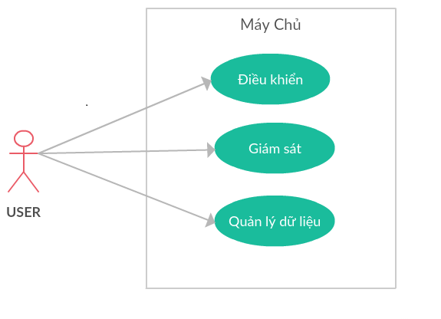

**Hình 4.19**: Lược đồ use case hệ thống máy chủ

**Máy khách.**

Có khả năng theo dõi hệ thống và quản lý dữ liệu thông qua điện toán đám mây.

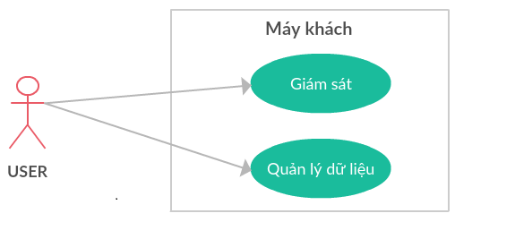

**Hình 4.20**: Lược đồ use case hệ thống client

*.*

* + 1. **Một sô lưu đồ chức năng trong máy chủ**

Máy chủ liên tục cập nhập dữ liệu về thông số sản suất lên điện toán đám mây:

* Lưu đồ giải thuật cập nhập dữ liệu từ máy chủ lên đám mây

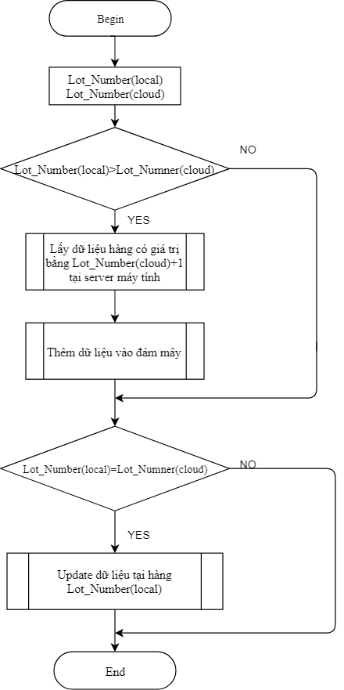

**Hình 4.21**: Lưu đồ giải thuật cập nhập dữ liệu từ máy chủ lên đám mây

* Lưu đồ cho thủ tục tính thời gian bảo hành (SQL):

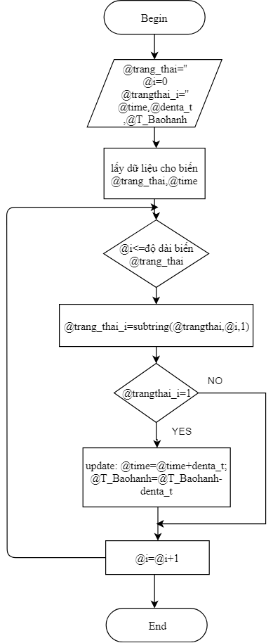

**Hình 4.22**: Lưu đồ cho thủ tục tính thời gian bảo hành

* + 1. **Một số chức năng của hệ thống client**

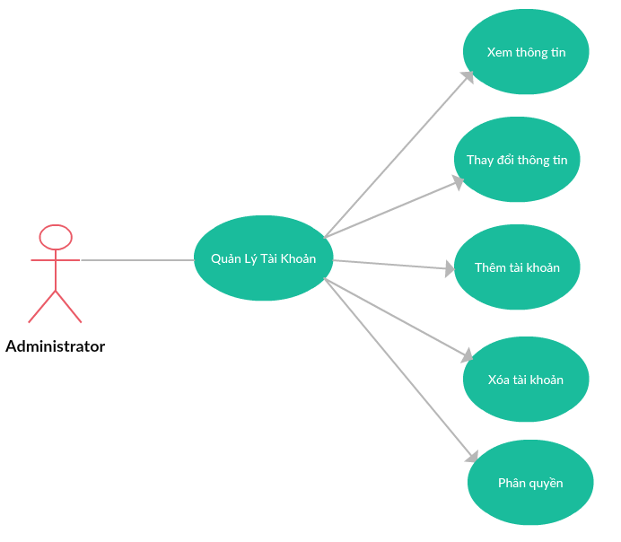**Quản lý tài khoản phân quyền**

**Hình 4.23**: User case quản lý tài khoản

Chức năng cho phép quản trị viên có thể

+ xem cập nhập thông tin của các tài khoản

+ tạo tài khoản người dùng mới hoạc xóa tài

+ khoản thiết lập quyền truy cập của tài khoản.

**Chức năng thêm dữ liệu**

**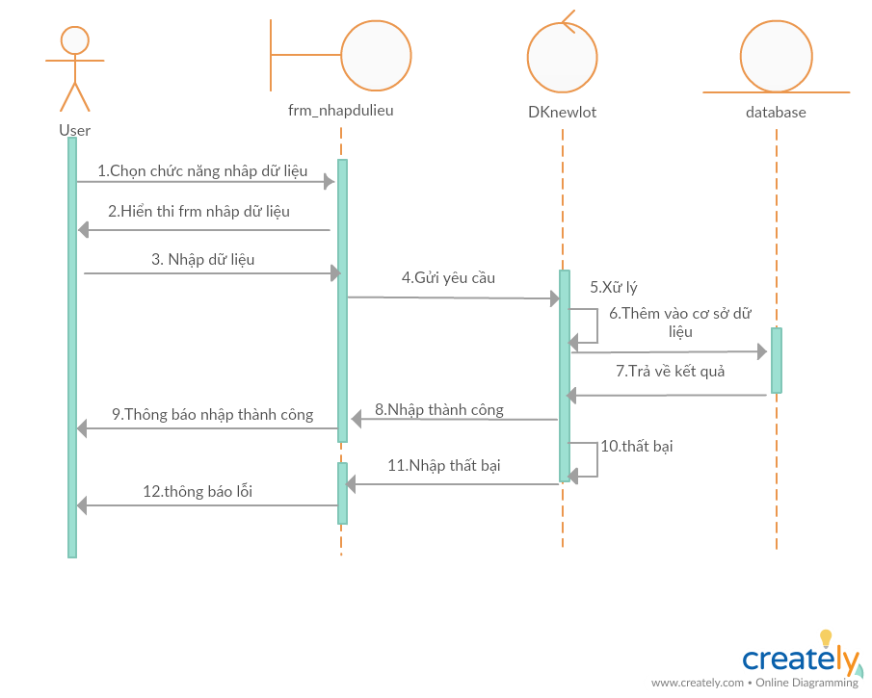**

**Hình 4.24**: Biểu đồ tuần tự cho chức năng thêm dữ liệu.

|  |  |
| --- | --- |
| Tên user case | Thêm dữ liệu |
| Tác nhân chính | user |
| Tiền điều kiện | Đăng nhập thành công |
| Đảm bảo thành công | Thêm thành công dữ liệu |
| Kích hoạt | User chọn chức năng nhập đữ liệu |
| Chuỗi sự kiện chính:   1. user chọn nhập dữ liệu. 2. hệ thống hiển thị from nhập dữ liệu. 3. user click vào list dữ liệu hoạt bấm edit để nhập dữ liệu. 4. Hệ thống thêm dữ liệu người dùng nhập vào cơ sỡ dữ liệu. 5. Thông báo nhập thành công hoặc báo lỗi. | |
| Ngoại lệ:   1. Thêm dữ liệu thất bại. | |

**Chức năng tìm kiếm**

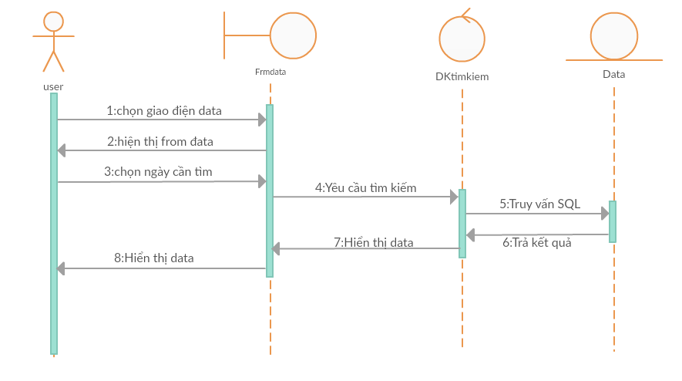

**Hình 4.25**: Biểu đồ tuần tự cho chức năng tìm kiếm.

|  |  |
| --- | --- |
| Tên user case | Tìm kiếm |
| Tác nhân chính | user |
| Tiền điều kiện | Đăng nhập thành công |
| Đảm bảo thành công | Thu được dữ liệu máy |
| Kích hoạt | User chọn chức năng tìm kiếm |
| Chuỗi sự kiện chính:   1. user chọn hiển thi data. 2. hệ thống hiển thị from data. 3. user chọn thời gian cần tìm. 4. hiển thị kết quả tìm được. 5. thoát. | |
| Ngoại lệ:   1. không có dữ liệu cần tìm trong CSDL | |

**Chức năng Report**

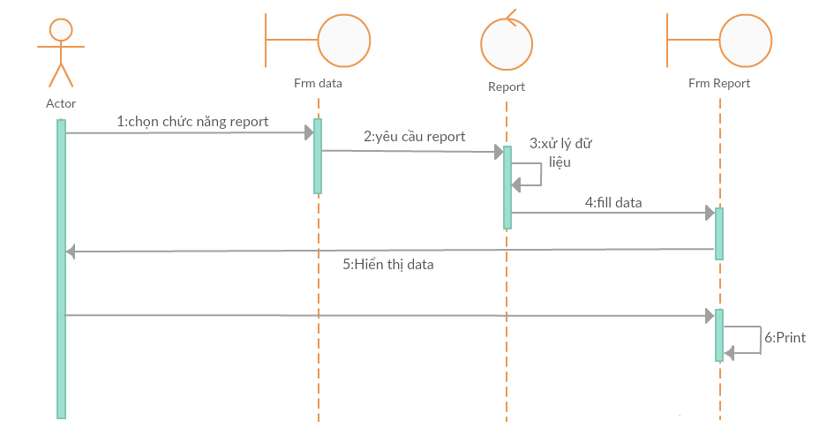

**Hình 4.26**: Lược đồ tuần tự cho chức năng report.

|  |  |
| --- | --- |
| Tên user case | Report |
| Tác nhân chính | User |
| Tiền điều kiện | Sau khi thực hiện chức năng tìm kiếm |
| Đảm bảo thành công | Xuất báo cáo |
| Kích hoạt | User chọn chức năng report |
| Chuỗi sự kiện chính:   1. user kích hoạt chức năng report. 2. hệ thống hiện thị from báo cáo. 3. user thực hiện in báo cáo. 4. thoát. | |
| Ngoại lệ: Chưa thực hiện tìm kiếm để lấy dữ liệu  1.a hệ thống yêu cầu thực hiện lại chức năng tìm kiếm  1.b user chọn chức năng report | |

## **PHẦN 3: XÂY DỰNG PHẦN MỀM ĐIỆN THOẠI**

* 1. **Viết class Java cho phần kết nối đến Server chứa Cơ sở dữ liệu (ConnectionClass.java).**

Android app không thể giao tiếp một cách trực tiếp với SQL Server, bởi đơn giản là do SQL Server thuộc về Microsoft còn Android là của Google. Nhưng bên cạnh đó, chúng ta có thể viết một ứng dụng bằng Java, mà Java có lại hỗ trợ kỹ thuật cho phép người dùng có thể sử dụng ứng dụng Android để thao tác với cơ sở dữ liệu trên SQL Server.

Tạo một file java:

Chọn File => New => Java Class

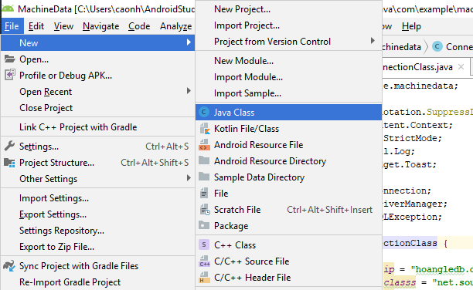

**Hình 4.27**: Tạo file Java Class

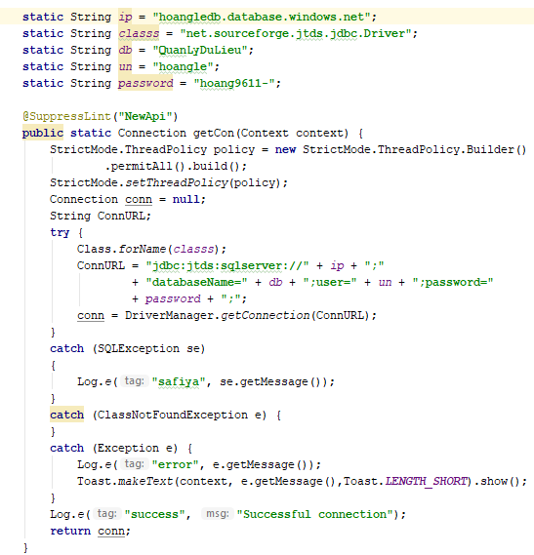

Với các thông số cần lưu ý:

* ip (địa chỉ ip của server lưu trữ cơ sở dữ liệu, ở đồ án này dùng server Azure của Microsoft cung cấp)
* classs: lớp
* db (tên database)
* un (tên đăng nhập vào server)
* 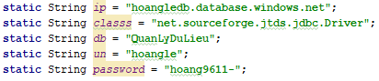password (mật khẩu đăng nhập vào server)
  1. **Tạo màn hình đăng nhập.**
     1. **Thiết kế giao diện màn hình đăng nhập (activity\_main.xml).**

Tạo một file Layout bằng cách:

* + Dẫn địa chỉ đến: MachineData/app/src/main/res/layout
  + Chuột phải trên thư mục layout và chọn:
  + New => Layout resource file

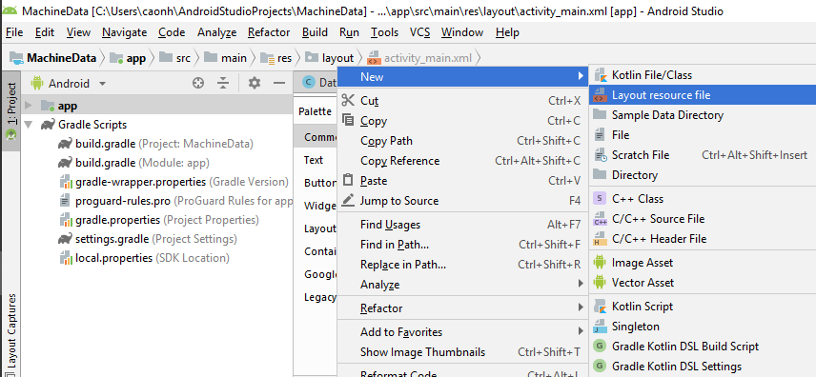

**Hình 4.28**: Tạo file Layout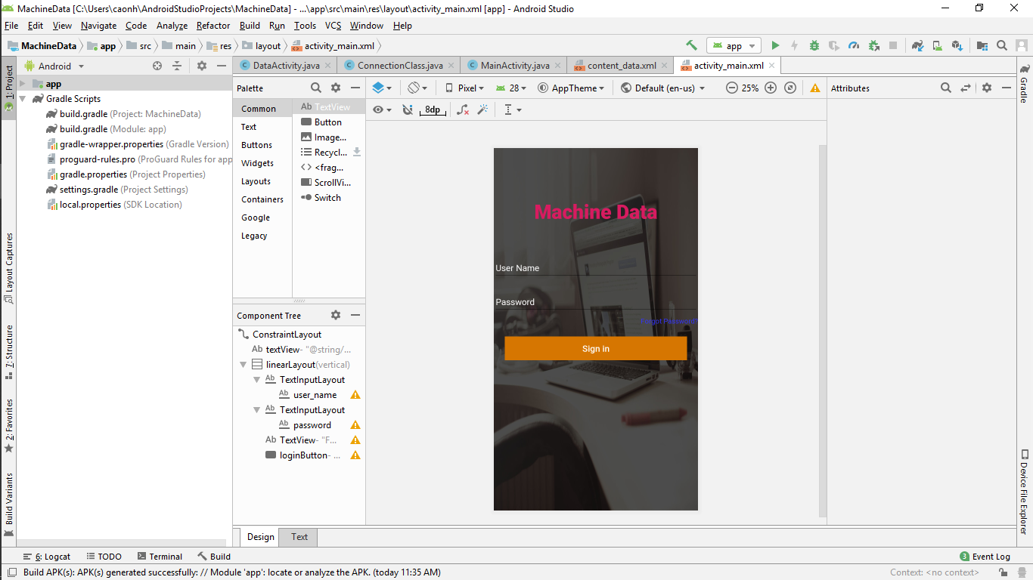

Thiết kế màn hình đăng nhập với các thành phần dưới đây:

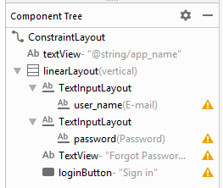

**Hình 4.29**: Thành phần file layout màn hình đăng nhập

1 TextView, 2 khung TextInputLayout dùng cho username và password, 1 button để đăng nhập.

* + 1. **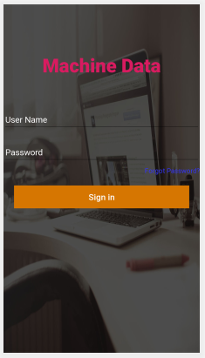Viết code để “Sign in” vào màn hình chính ở file MainActivity.**

**Hình 4.30**: Màn hình MainActivity

Màn hình đăng nhập gồm ba đối tượng chính: User, Password và Button “Sign in”. Khi đăng nhập đúng User và Password thì màn hình sẽ chuyển sang màn hình giao diện chính (Lúc đó DataActivity.class sẽ hoạt động)

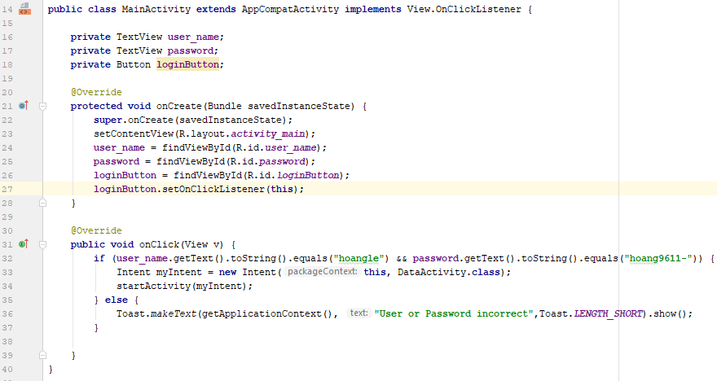

* 1. **Xây dựng màn hình chính.**

Tương tự như thiết kế màn hình đăng nhập tạo một file trong thư mục layout để thiết kế màn hình chính cho phần mềm.

Dùng ListView kết hợp ScrollView để tạo chỗ cho hiện thị dữ liệu sau này.

Các thành phần trong màn hình chính như sau:

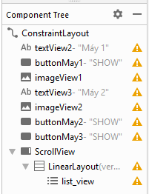

**Hình 4.31**: Thành phần file layout màn hình chính

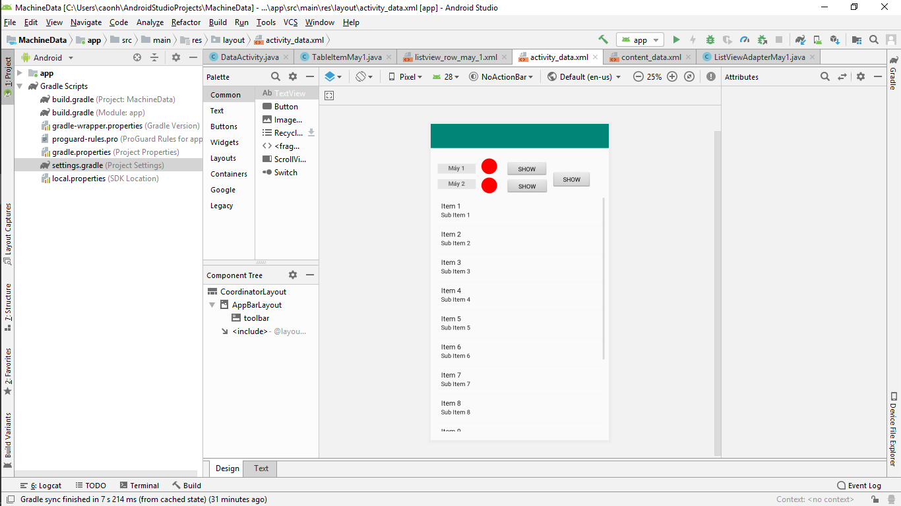

Ngoài những chú ý những thuộc tính của Button, TextBox,… ta cần chú ý để các thuộc tính của ListView, ScrollView, chi tiết là:

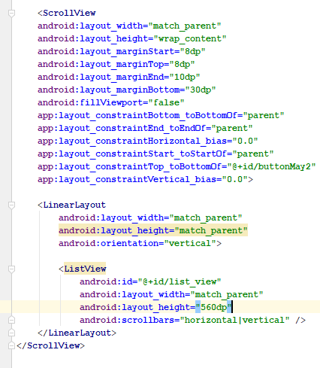

Thuộc tính cần chú ý nhất ở đây là layout\_height và layout\_width – cần được thiết lập đúng để có thể hiện thị đầy đủ cơ sở dữ liệu được lấy từ SQL Server.

* 1. **Xây dựng ListView cho từng bảng.**

Tạo một file layout, và đặt tên listview\_row\_may\_1.xml

Dùng các công cụ để thiết kế list view này, các thành phần của list view cho máy 1 cơ bản gồm:

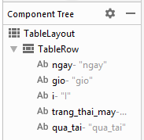

**Hình 4.32**: Thành phần listview

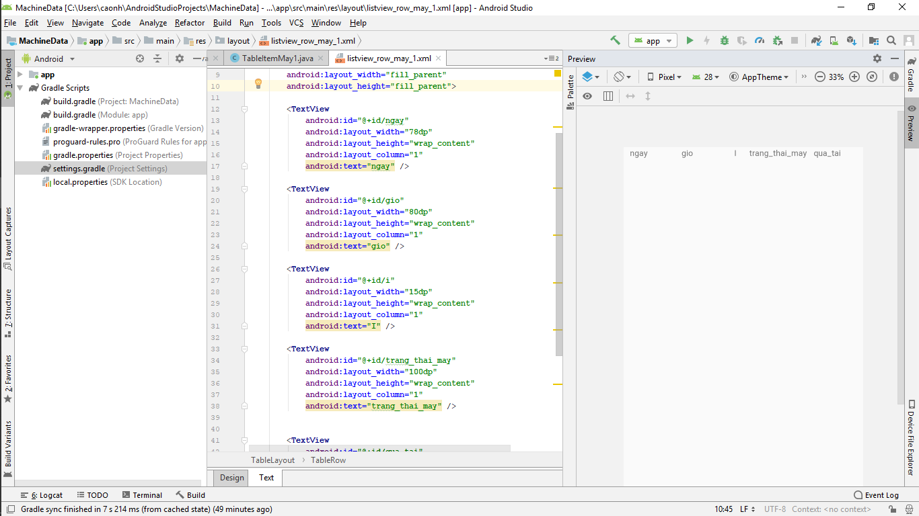

ListView này chứa tên những cột sẽ được hiển thị trên màn hình chính, những tên biến khai báo được đặt trùng tên biến trên cơ sở dữ liệu.

* 1. **Xây dựng TableItem cho từng bảng (TableItem.java).**

Tạo một file java, trong thư mục machinedata, đặt tên TableItem.java

Ở phần này, ta khai báo kiểu dữ liệu của các cột trong bảng, kiểu dữ liệu của từng cột. Tạo câu lệnh lấy dữ liệu từng cột cho chương trình.

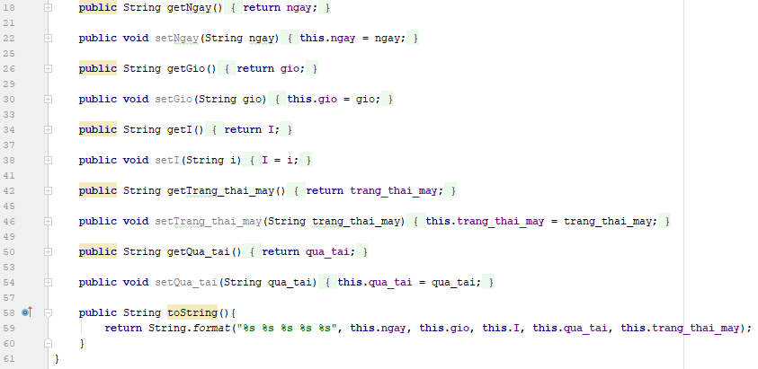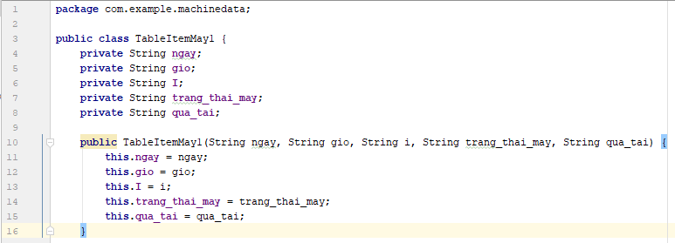

* 1. **Xây dựng ListViewAdapter cho từng bảng (ListViewAdapter.java).**

Tạo một file java, trong thư mục machinedata, đặt tên ListViewAdapter.java

Phần này hỗ trợ hiển thị những giá trị ta lấy được từ TableItem lên ListView.

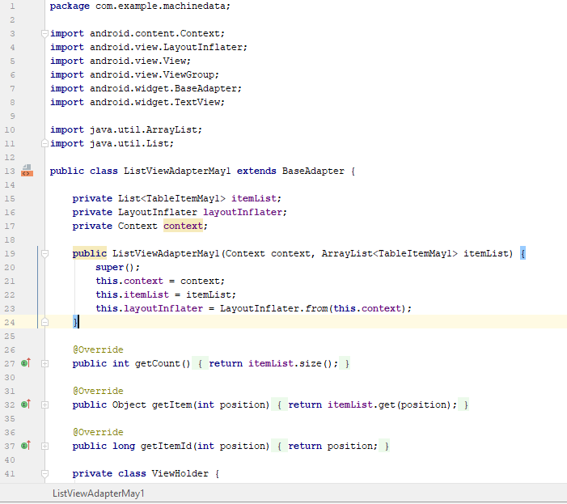

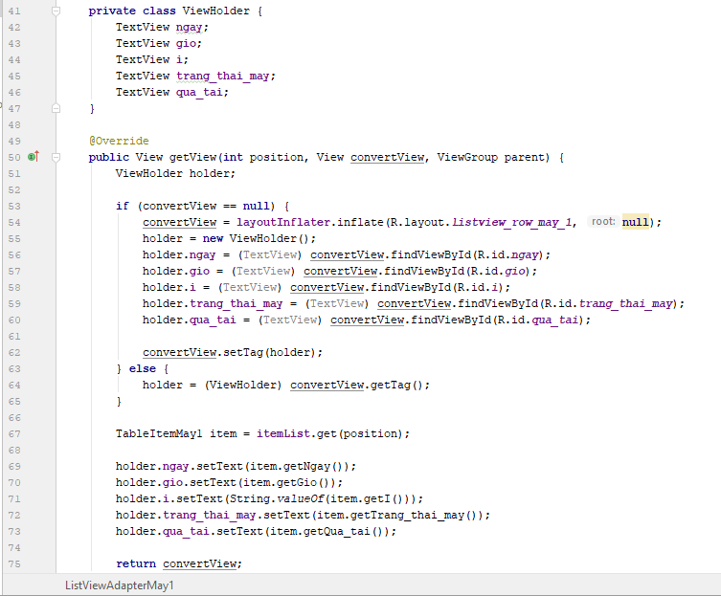

* 1. **Viết lệnh xử lý trong chương trình ở màn hình chính (DataActivity.java).**

Lệnh xử lí viết trên event nhấn nút ứng với từng bảng thích hợp. Tại đây ta cũng xử lý các biến của TableItem thành những nhãn tiếng Việt cho phù hợp. Đồng thời gọi các lệnh từ TableItem và ListViewAdapter để đạt được kết quả cuối cùng – hiển thị nội dung lên màn hình. Xử lý nhãn của nút nhấn – khi chưa hiện bảng, nhãn nút sẽ là chữ “SHOW”, sau khi nhấn nút và bảng được hiện, nhãn nút sẽ là chữ “HIDE”. Dưới đây là ví dụ về nút nhấn thứ nhất.

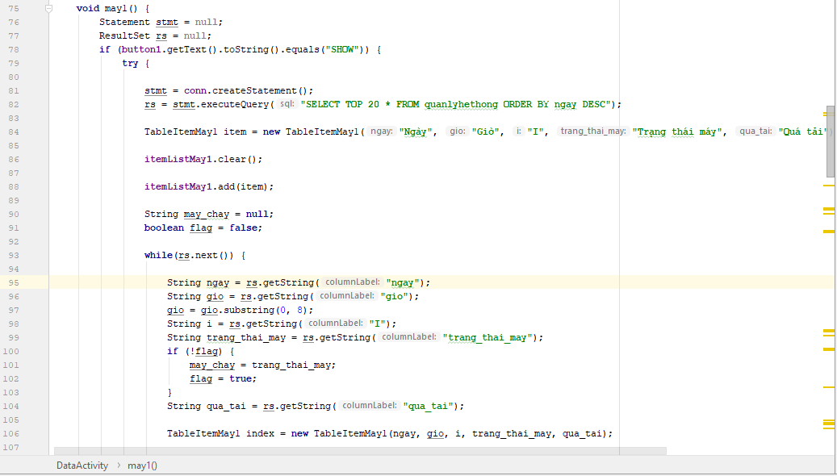

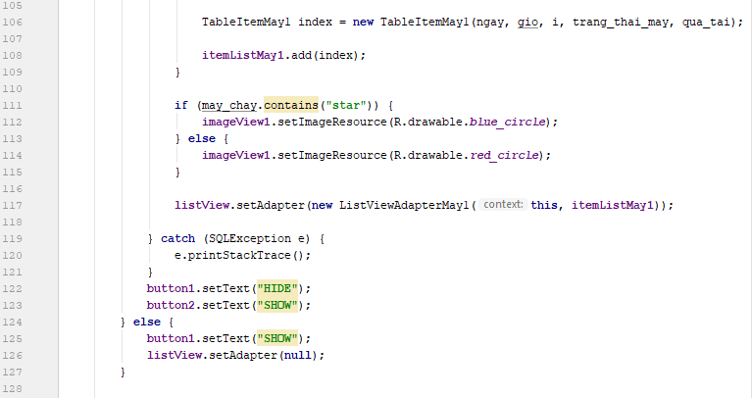

* 1. **Build chương trình và xuất file APK.**
* Để build chương trình ta nhấn Ctrl+F9
* Tiến hành chạy thử trên máy ảo được cài đặt sẵn trên máy tính:

+ Nhấn tổ hợp Shift + F10

+ Cửa sổ Select Deployment Target xuất hiện, tại đây ta có thể chọn máy ảo đã được tạo sẵn (nếu có) hoặc tiến hành tạo một máy ảo mới bằng cách chọn Create New Virtual Device. Lưu ý cần chọn hoặc tạo máy ảo với phiên bản hệ điều hành Android phù hợp với phần mềm, ở đây là Android 8.0

* Xuất file APK để cài đặt vào điện thoại

+ Chọn Build => Build Bundle(s)/APK(s) => Build APK(s)

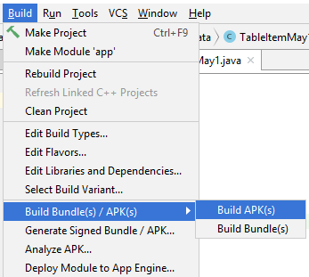

**Hình 4.33**: Xuất file APK

Chờ cho chương trình chạy đến khi có thông báo này ở góc dưới bên phải màn hình, có nghĩa là file APK đã được tạo thành công:

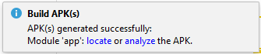

Chọn “locate” chương trình sẽ mở cửa sổ thư mục chứa file APK vừa được tạo với tên “app-debug.apk”:

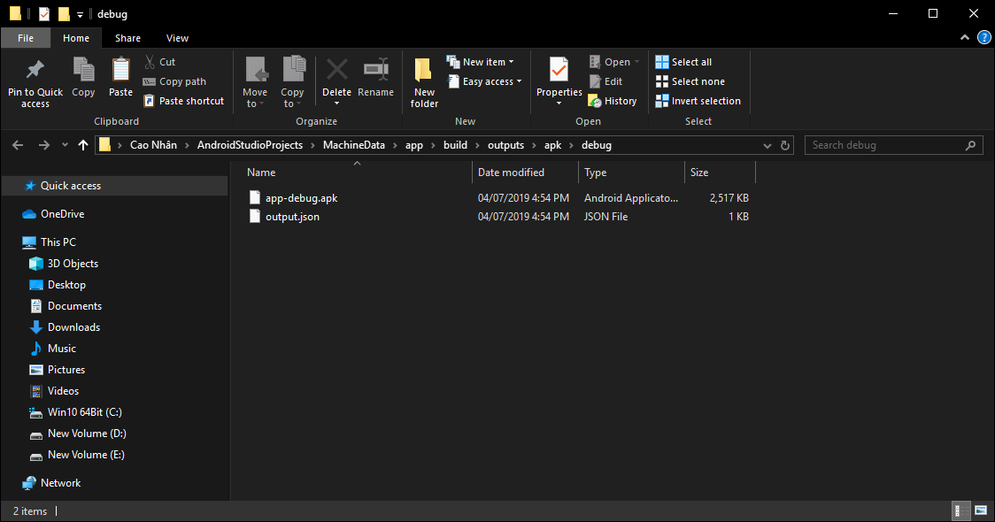

*Hình 4.1*

## **PHẦN 4: XÂY DỰNG THƯ VIỆN CHUYỂN ĐỘNG CHO C#**

Xây dựng thư viện cho vít tải :

+ Bước 1 : Mô phỏng các chuyển đông của Vít Tải trên phần mềm chuyên dụng như Solidworks

Để link vào ..

+ Bước 2 : Lưu lại từ chuyển động của Vít Tải

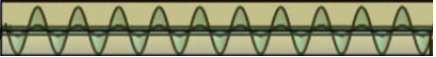

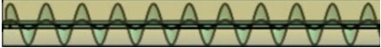

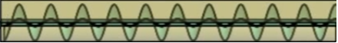

+ Bước 3 : Chèn hình vào trong C#

- Sử dụng công cụ Toolbox để chèn ảnh vào trong C#

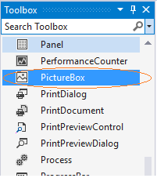

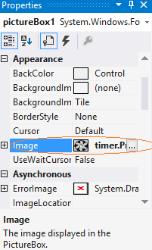 - Đưa ảnh vào trong PictureBox:

- Import ảnh vào trong PictureBox 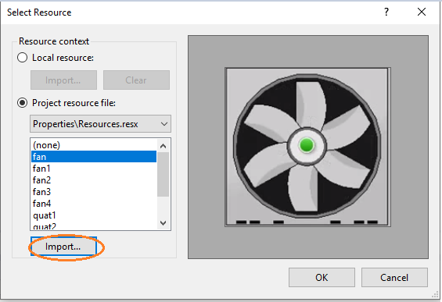

+Bước 4 :Sử dụng hàm Timer để chạy từ ảnh 1 để tạo chuyển động .

Kết quả:

* Trạng thái dừng.

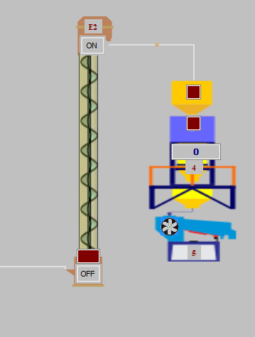

**Hình 4.34**: Ảnh vít tải trạng thái dừng

* Trạng thái hoạt động.

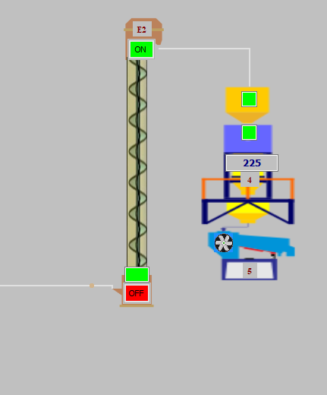

**Hình 4.35**: Ảnh vít tải trạng thái chạy

* Mô tả hoạt động:

+ Khi biến E2 trạng thái ON thì trục vít chạy đèn báo hoạt động của trục vít sáng đèn báo trạng thái.

+ Khi biến báo trạng thái máy 4, máy 5 ở trạng thái ON thì quạt máy 5 và đèn báo trạng thái của máy 4 sáng.

+ trạng thái đèn màu xanh báo máy chạy bình thường, màu đỏ báo quá tải, màu vàng báo chạy không tải.

# **CHƯƠNG 5: KẾT QUẢ VÀ KIẾN NGHỊ**

## **PHẦN 1: KẾT QUẢ**

1. **Kết quả của phần cứng, cụm xử lý, thu thập dữ liệu**

**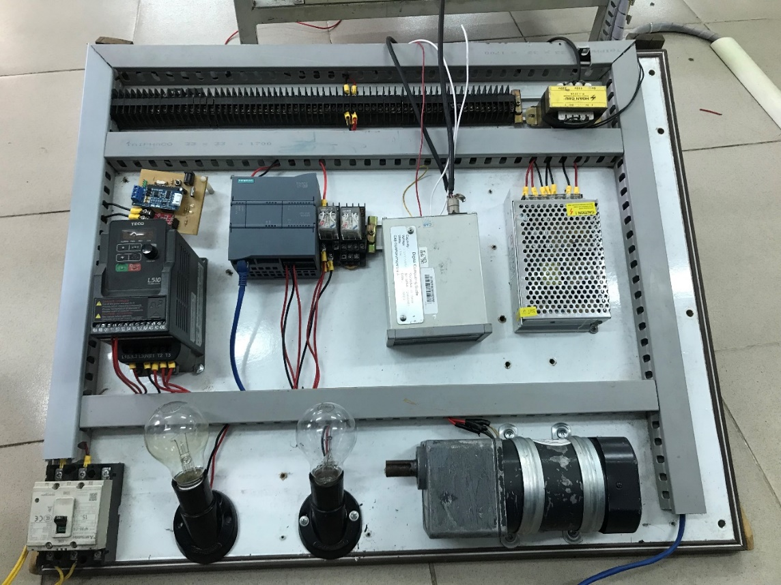**

**Hình 5.1**: Cụm xử lý và thu thập dữ liệu

1. **Kết quả của phần mềm quản lý trên máy tính**

* Giao diện chính

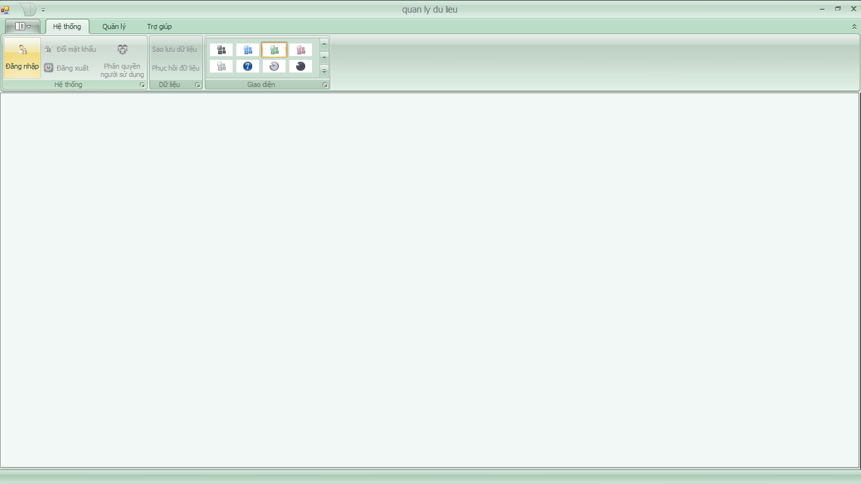

**Hình 5.2**: Giao diện chính

* Giao diện đăng nhập

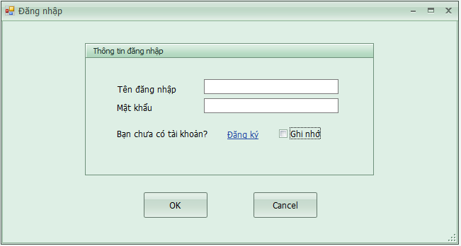

**Hình 5.3**: Giao diện đăng nhập

* Giao diện phân quyền

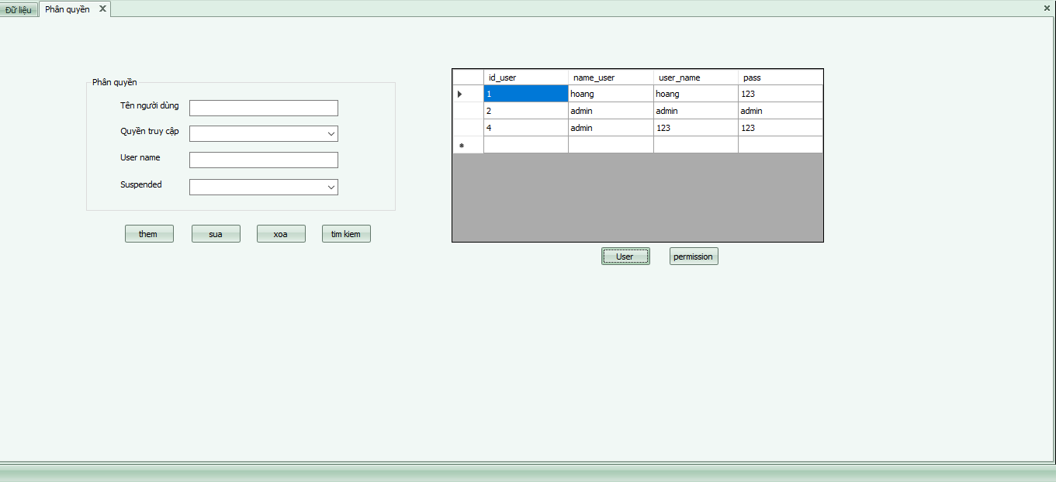

**Hình 5.4**: Giao diện phân quyền

* Giao diện data

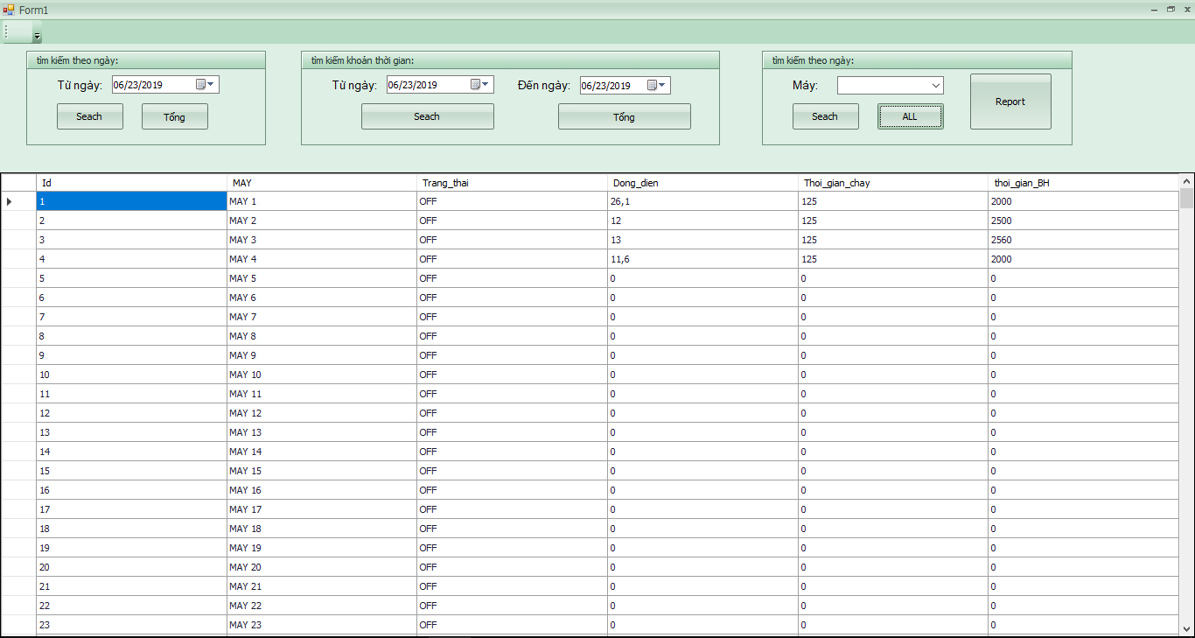

**Hình 5.5**: Giao diện Data

* 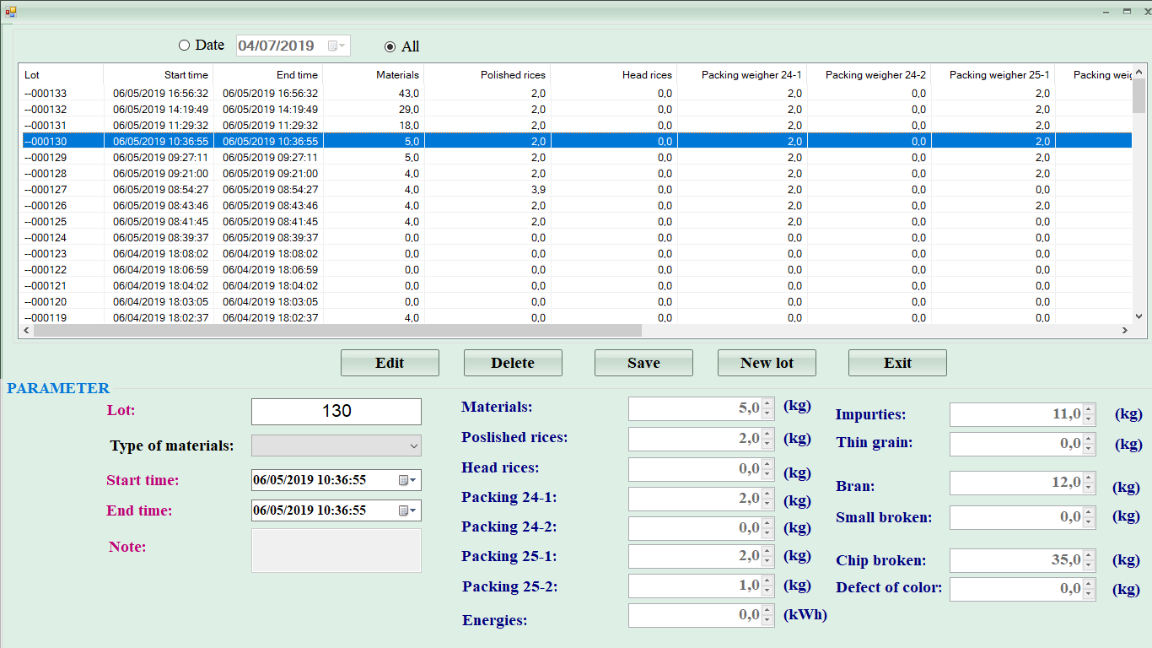Giao diện form nhập data lên cơ sở dữ liệu dám mây:

**Hình 5.6**: Giao diện nhập dữ liệu

* 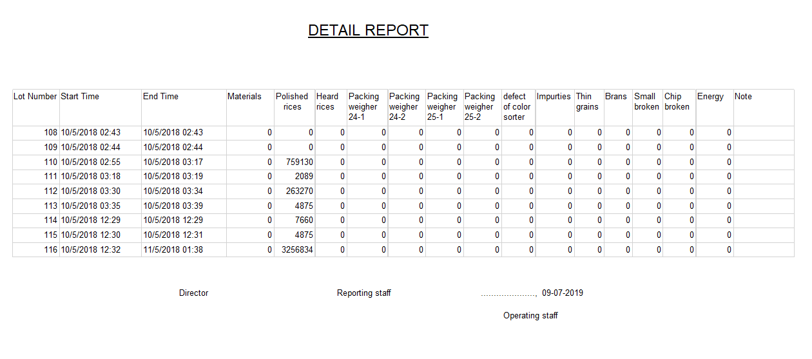Giao diện form Report

**Hình 5.7**: Giao diện Report

* **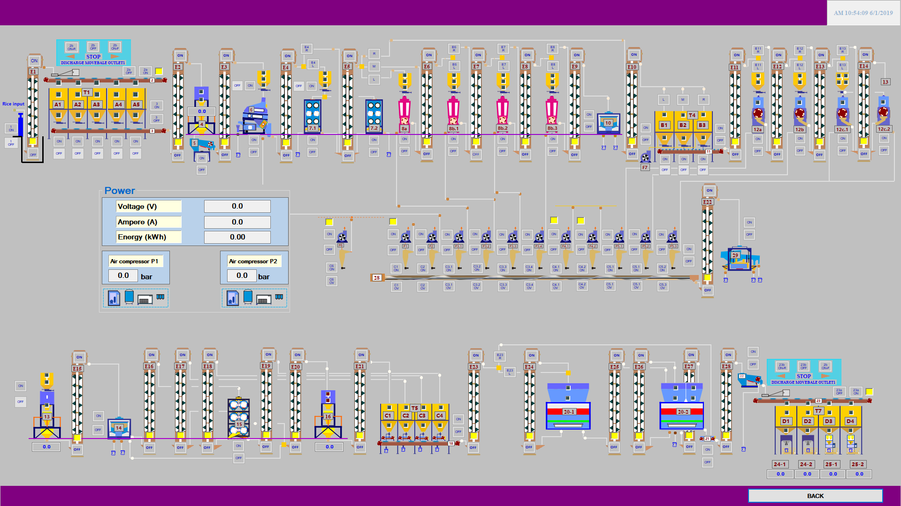**Giao diện giám sát

**Hình 5.8**: Giao diện giám sát

**Kết quả tóm tắt:**

* Cho phép người dùng có tài khoảng có thể đăng nhập vào hệ thống và sử dụng hệ thống với một số chức năng: điều khiển và giám sát quản lý dữ liệu tạo report.
* Ứng dụng C# và các công cụ Azure để lập trình.
* Áp dụng được phương pháp và công nghệ hiện đại để ứng dụng vào thực tế.
* Tuy nhiên việc lấy dữ liệu được đặt tại server, đôi khi đường truyền internet không ổn định.
* Phần mềm SCADA này có những phát triển hơn những phần mềm trên thị trường: có hình ảnh trực quang sinh động, hiển thị rõ sự hoạt động của từng cụm máy, có khả năng xuất báo cáo ra file word hoặc excell, pdf,…

1. 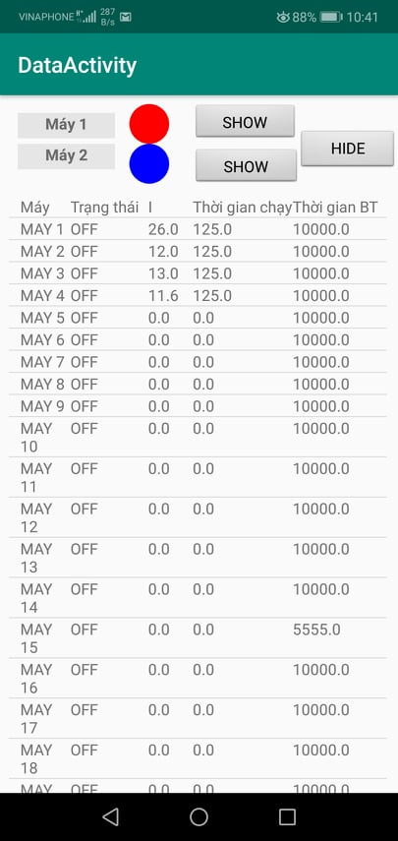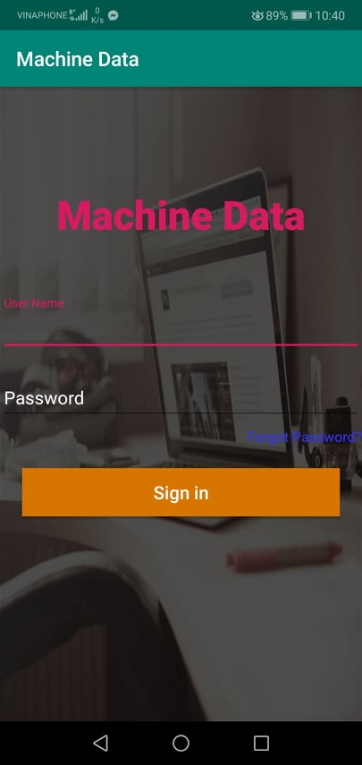**Kết quả của phần mềm giám sát trên điện thoại**

**Hình 5.9**: Màn hình điện thoại

## **PHẦN 2: KIẾN NGHỊ**

Phần mềm điện thoại còn đơn giản do giới hạn về phần cứng và kiến thức chuyên ngành. Nên có thêm hình ảnh động sẽ giúp giao diện trực quan và sinh động hơn.

Cụm xử lý và thu thập dữ liệu: Khi sử dụng càng nhiều nút Slave thì độ trễ giữa các nút càng cao, dễ gây ra mất tín hiệu. Kết nối giữa các thiết bị phải chắc chắn (nên hàn các chân thiết bị với nhau) để đảm bào các thiết bị luôn được kết nối với nhau thông suốt. Trong quá trình vận hành Arduino bị Disconnect với hệ thống cần phải reset Module vì vậy nên cải tiến lại thư viện ModbusSlave .

Phần mềm quản lý trên máy tính: Phần giám sát trạng thái máy phụ thuộc vào máy chủ nếu máy chủ tắt thì dữ liệu sẽ không được gửi lên mặc dù dây chuyền còn đang hoạt động, dễ bị ảnh hưởng bởi sự mất kết nối của mạng Internet. Khắc phục: sử dụng PLC hoặc vi điều khiển đưa trạng thái máy lên Enternet sẽ khắc phục được điểm thiếu sót này.

# **PHỤ LỤC 1**

1. **Tạo cơ sở dữ liệu.**
   1. **Sơ lược cách tạo cơ sỡ dữ liệu.**

|  |  |
| --- | --- |
| - Đăng nhập vào MS Azure  1.chọn mục SQL Database chọn add new | **hinh11cy** |
| 2. chọn create nhập tên group  3. nhập tên cơ sở dữ liệu  4. nếu chưa có sever chung ta chọn create new | C:\Users\Le hoang\Desktop\Thư mục mới (2)\hing_2cy.png |
| -Thiết lập các thông tin đăng nhập cho server của bạn sẽ gồm ba thông số chính, *chúng ta cần ghi nhớ chúng để tiện cho việc kết nối tới SQL Server*:   * -Server name * -Server admin login * -Password   -Các vị trí đặt server trải dài toàn thế giới vì Microsoft có hệ thống Data Center khá khủng, nếu các bạn muốn hướng đến người dùng tại Việt Nam, **East Asia** và **Southeast Asia** sẽ là hai lựa chọn thích hợp nhất (East Asia – Hong Kong,  Southeast Asia – Singapore)  -Chọn ok để hoàn tất việc tạo server. |  |
| Click vào configure database để thiết lập cấu hình.  Tùy theo giá tiền chi trả, Database của bạn sẽ có tốc độ truy cập khác nhau. | C:\Users\Le hoang\Desktop\Thư mục mới (2)\hinh_4.PNG |
| Ở đây tôi sử dụng cấu hình Basic  click Apply để hoàn tất việc cấu hình server |  |
| Ở bước thứ 9 chúng ta có thể chọn các kiểu cở sở dữ liệu  click Next:Tag> đê qua bước mới. | C:\Users\Le hoang\Desktop\Thư mục mới (2)\hinh5.PNG |
| Click vào Create để hoàn tất việc tạo cơ sở dữ liệu. | C:\Users\Le hoang\Desktop\Thư mục mới (2)\hinh6.PNG |

**White-list IP Client để connect lên SQL Database từ máy tính.**

**-** Vì tính năng bảo mật Azure SQL Database cần phải Whitelist IP của mình trước khi connect vào. Điều này giúp bảo vệ Database của chúng ta trong trường hợp bị lộ Username/ Password connect Database thì Hacker cũng không thể access vào được từ một địa chỉ IP chưa được Whitelist

|  |  |
| --- | --- |
| Click vào server vừa được tạo. | C:\Users\Le hoang\Desktop\Thư mục mới (2)\hinh7.PNG |
| Click **Set server firewall**(Button ở giữa Export và Delete) | C:\Users\Le hoang\Desktop\Thư mục mới (2)\hinh8.PNG |
| Click vào **Add**  **Client IP** để thêm IP sau đó click vào nút **Save**  Để mọi thiết bị có thể truy cập vào database  Chọn START IP:0.0.0.0  Chọn END IP:  255.255.255.255 | C:\Users\Le hoang\Desktop\Thư mục mới (2)\hinh9.PNG |

Đăng nhập thử trên SQL Management Studio

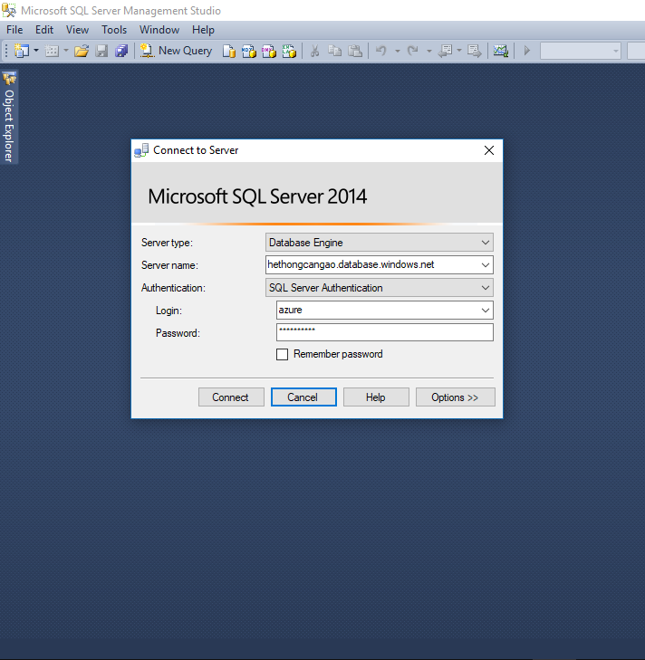

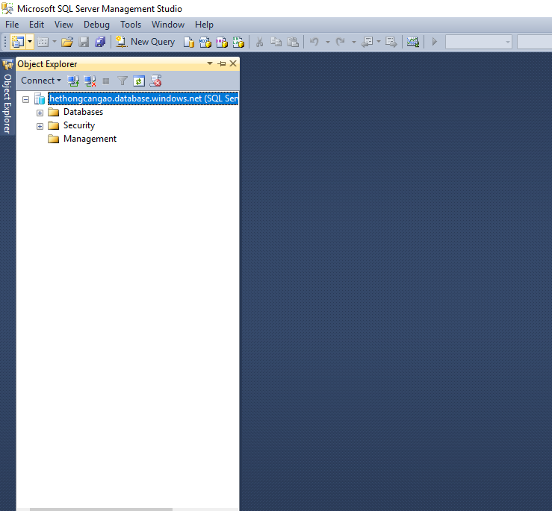

* 1. **Di chuyển dữ liệu, cách thực hiện các truy vấn online.**

|  |  |
| --- | --- |
| Tạo new Project: Chọn Migration, chọn nguồn dữ liệu và chọn mục tiêu cần được di chuyển, chọn Schema and data nếu di chuyển cả cấu dữ liệu và dữ liệu, | mig_1 |
| Kết nôi với server nguồn sau đó chọn sau đó chọn cơ sỡ dữ liệu cần di chuyển. | mig_2 |
| Kết nôi với server đích sau đó chọn sau đó chọn cơ sỡ dữ liệu được di chuyển. | mig_3 |
| Chọn table di chuyển Click **Generate SQL scrip** để qua bước tiếp theo. | mig_4 |
| Sau khi tạo SQL scrip chọn **Deploy schema** để kiễm tra bản có tương thích | mig_5 |
| Sau khi chạy xong ta thực hiện **Migrate data** | mig_6 |
| Chọn table di chuyển sau đó click **Start data migration** thực hiện di chuyển dữ liệu. | mig_7 |
| Hoàn tất việt di chuyển đữ liệu. | mig_8 |

|  |  |
| --- | --- |
| **Nâng cấp server** | |
| **Click vào Database nâng cấp gói dich vụ.**  **Click confiuge** |  |
| Chọn lại cấu hình server theo yêu cầu.  Nhấn apply để hoàn tất quá trình. |  |
| **Tạo truy vấn dữ liệu online** | |
| Click Query editor(preview) |  |
| Đăng nhập |  |
| Chúng ta có thể xem table, query, edit dữ liệu một cách dễ dàng. |  |

1. **Một số câu lệnh cơ bản trong SQL Server.**
   1. **Tạo bảng.**

Cú pháp:

CREATE TABLE tên\_bảng

(

*tên\_cột thuộc\_tính\_cột các\_ràng\_buộc*

[ *, ...*

*, tên\_cột\_n thuộc\_tính\_cột\_n các\_ràng\_buộc\_cột\_n* ]

[ *, các\_ràng\_buộc\_trên\_bảng* ]

)

Trong đó:*tên\_bảng* Tên của bảng cần tạo (<=128 ký tự)

*tên\_cột* Tên của cột (field / trường) cần định nghĩa

*thuộc\_tính\_cột* Gồm:

• Kiểu dữ liệu của cột (field).

• Giá trị mặc định của cột (filed).

• IDENTITY - giá trị tự động tăng, dùng với field kiểu số.

• NULL / NOT NULL

*các\_ràng\_buộc* Các ràng buộc được sử dụng trên mỗi cột (field) hoặc trên bảng.

Vd: tạo bảng có tên user chứa thông tin tên và số điện thoại của người dùng.

CREATE TABLE user

(

Id [int] IDENTITY(1,1) PRIMARY KEY,

Name user NVARCHAR(50) NOTNULL,

PhoneNumber NVARCHAR(20) NOTNULL

)

* 1. **Câu lệnh SELECT**

Công dụng:

- Chọn các field từ bảng.

Cú pháp:

SELECT [ALL | DISTINCT][TOP n] danh\_sách\_chọn

[INTO *tên\_bảng\_mới*]

FROM *danh\_sách\_bảng* [ | *khung\_nhìn*]

[WHERE *điều\_kiện*]

[GROUP BY *danh\_sách\_cột*]

[HAVING *điều\_kiện*]

[ORDER BY *cột\_sắp\_xếp*]

[COMPUTE *danh\_sách\_hàm\_gộp* [BY *danh\_sách\_cột*]]

Chú ý: Các thành phần trong câu lệnh SELECT phải được sử dụng theo đúng thứ tự trên.

Vd: câu lệnh sau cho biết các thông tin trong bản user

SELECT \* FROM user

* 1. **Câu lệnh thêm dữ liệu INSET**

Công dụng:

- Thêm dòng dữ liệu (mẫu tin/record) vào bảng.

Cú pháp:

INSERT INTO *tên\_bảng*

[(*danh\_sách\_cột*)] VALUES(*danh\_sách\_trị*)

Vd: thêm một dòng vào bản user ;

INSERT INTO user Name user, PhoneNumber VALUES(‘ ten\_nguoi\_dung ’,’012345678’)

* 1. **Câu lệnh cập nhập dữ liệu UPDATE**

Công dụng:

- Cập nhật dữ liệu trong các bảng.

Cú pháp:

UPDATE tên\_bảng

SET *tên\_cột* = *biểu\_thức*

[ , ...

, *tên\_cột\_k* = *biểu\_thức\_k*]

[FROM *danh\_sách\_bảng*]

[WHERE *điều\_kiện*]

Vd: update với tên người dung mới cùng số điện thoại mới tại bảng user có id =1

UPDATE user SET Name user = ‘tên mới’, PhoneNumber = ‘số điện thoại mới’ WHERE Id=1

* 1. **Câu lệnh xóa dữ liệu DELETE**

Công dụng:

- Để xóa dữ liệu trong bảng.

Cú pháp:

DELETE FROM *tên\_bảng*

[FROM *danh\_sách\_bảng*]

[WHERE *điều\_kiện*]

Vd: Xóa tên người dùng có id =1;

DELETE FROM user WHERE Id=1

1. **Một số hàm cơ bản sử dụng trong chương trình.**
   1. **Khai báo namespace dược sử dụng.**

using System.Data.SqlClient;

* 1. **Khởi tạo class Ketnoi.**

public SqlConnection kn = new SqlConnection();

public void kn\_csdl()

{

string chuoikn = @" DataSource={SERVERNAME};Initial Catalog={DATABASENAME};Integrated Security=True; User ID={Username};Password={Password} ";

kn.ConnectionString = chuoikn;

kn.Open();

}

public void dongketnoi()

{

if (kn.State == ConnectionState.Open)

{ kn.Close(); }

* Hàm sử lý câu lệnh SQL

public int xulydulieu(string caulenhsql)

{

int kq = 0;

try

{

kn\_csdl();

SqlCommand lenh = new SqlCommand(caulenhsql, kn);

kq = lenh.ExecuteNonQuery();

}

catch (Exception ex)

{

//Thông báo lỗi ra!

kq = 0;

}

finally

{

dongketnoi();

}

return kq;

}

* Hàm lấy bảng dữ liệu

public DataTable laybang(string caulenh)

{

DataTable bangdulieu = new DataTable();

try

{

kn\_csdl();

SqlDataAdapter Adapter = new SqlDataAdapter(caulenh, kn);

DataSet ds = new DataSet();

Adapter.Fill(bangdulieu);

}

catch (System.Exception)

{

bangdulieu = null;

}

finally

{

dongketnoi();

}

return bangdulieu;

}

* 1. **Sử dụng.**
* Lấy dữ liệu cho datagripview

public void laydulieuchobang\_user()

{

KetNoi kn = new KetNoi();

DataTable dt = new DataTable();

dt = kn.laybang("select \* from tbl\_user");

dataGridView1.DataSource = dt;

}

* Hàm lấy danh sách máy:

private List<string> List\_may()

{

List<string> list = new List<string>();

try

{

KetNoi kn = new KetNoi();

DataTable dt = new DataTable();

dt = kn.laybang("SELECT \* FROM may4 ");

if (dt != null)

{

foreach (DataRow dr in dt.Rows)

{

termlist.Add(dr["MAY"].ToString());

}

}

}

catch (Exception)

{

MessageBox.Show("có lỗi xảy ra");

}

return list;

}

* Hàm xữ lý thủ tục sql trong C#;

public void laydulieuchobang\_user()

{

Try

{

KetNoi kn = new KetNoi();

SqlCommand cmd = new SqlCommand(caulenh, kn);// ten proc trong csdl

cmd.CommandType = CommandType.StoredProcedure;

cmd.Parameters.Add(new SqlParameter("@tenthamso",thamso));

cmd.ExecuteNonQuery();

cmd.Dispose();

}

Catch{

//báo lỗi.

} }

* 1. **Một số thủ tục trong sql server**
* Thủ tục update trạng thái máy.

CREATE PROCEDURE [dbo].[Machine\_State]

(

@goidulieu varchar(500),--tham số

@goidulieu\_I varchar(max)

)

AS

BEGIN

UPDATE may1 set [trang\_thai] = @goidulieu where Id=774;

UPDATE may1 set [dong\_dien] = @goidulieu\_I where Id=774;

END

* Thủ tục update trạng thái máy cho điện thoại.

CREATE PROCEDURE [dbo].[Machine\_State\_Detail]

AS

BEGIN

declare @goidulieu varchar(500);

declare @goidulieu\_I varchar(max);

declare @step int=1;

declare @ketthuc int;

declare @byte char(1);

declare @tb table (ID int IDENTITY(1,1) NOT NULL,data varchar(30));

declare @dong\_I varchar(30);

set @goidulieu = ( select [trang\_thai] from may1 where Id=774);

set @goidulieu\_I = ( select [dong\_dien] from may1 where Id=774);

INSERT @tb (data) SELECT \* FROM [dbo].[SplitStringToTable](@goidulieu\_I, '/')

while (@step<=360)

begin;

set @byte =(SELECT SUBSTRING(@goidulieu,@step,1))

set @dong\_I=(select data from @tb where ID=@step)

UPDATE may4 SET [Dong\_dien] = @dong\_I WHERE Id=@step;

if (@byte='1' )

begin;

UPDATE may4 SET [Trang\_thai] = 'ON' WHERE Id=@step;

SET @step=@step+1;

end;

else

begin;

UPDATE may4 SET [Trang\_thai] = 'OFF' WHERE Id=@step;

SET @step=@step+1;

end;

end;

END

* Thủ tục lấy giá trị lô lớn nhất

CREATE PROCEDURE [dbo].[Get\_MAX\_LotIndex]

AS

BEGIN

SELECT MAX(LotNumber) AS MAX\_LotIndex FROM Tb\_Session

END

# **PHỤ LỤC 2**

* 1. **Phần cứng**

**PLC Siemens S7-1200**

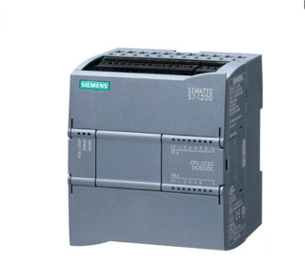PLC ( Programmable Logic Controller ): Bộ điều khiển lập trình, PLC được xếp vào trong họ máy tính, được sử dụng trong các ứng dụng công nghiệp và thương mại.

**Hình 6.1**: PLC Siemens S7-1200

Với đồ án này, chúng ta tìm hiểu dòng PLC S7-1200 của Siemens.

-Cấu trúc bên trong PLC:



**Hình 6.2**: Cấu trúc bên trong PLC

Phương pháp đấu dây:

**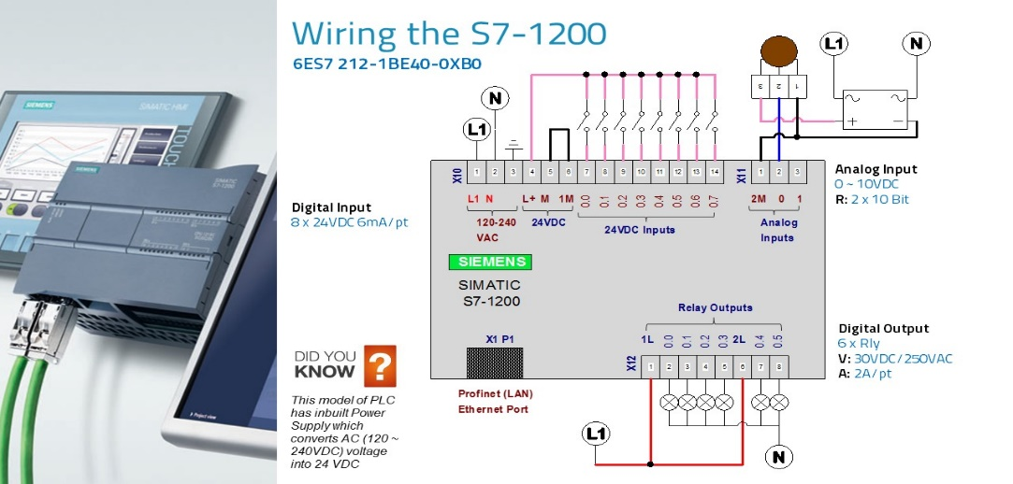Hình 6.3**: Sơ đồ đấu dây PLC S7-1200

+ Giới thiệu các module CPU.

Các module CPU khác nhau có hình dạng, chức năng, tốc độ xử lý lệnh, bộ nhớ chương trình khác nhau….

PLC S7-1200 có các loại sau:



**Hình 6.4**: Các loại module CPU

Ở đồ án này chúng em dùng CPU 1212C DC/DC/DC.

**Board truyền thông CB 1241**

• Module Board CB 1241 RS485 S7-1200 – 6ES7241-1CH30-1XB0 cho phép PLC giao tiếp với các thiết bị qua chuẩn giao tiếp RS485.

• Sơ đồ kết nối giữa CB1241 với Module RS485

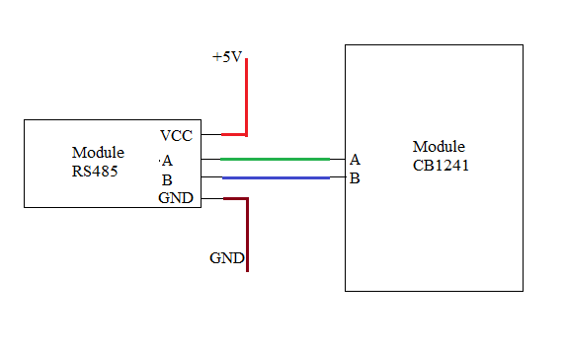

**Hình 6.5**: Sơ đồ kết nối CB1241 và Module RS485

**Module RS485**

• Các thông số kĩ thuật của Module RS485

Sơ đồ chân MAX485 :

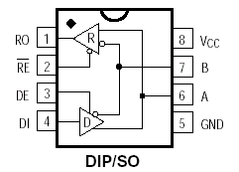

**Hình 6.6**: Sơ đồ chân MAX485

**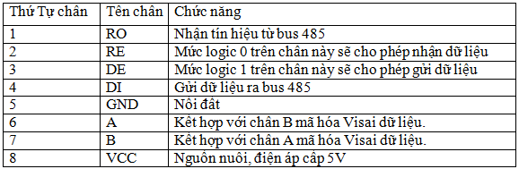**

**Bảng 1.8**: Thông tin sơ đồ chân MAX485

Chức năng của MAX485 :

-Max485 là bộ truyền nhận dữ liệu năng lượng thấp dùng cho chuẩn RS485.

-Có thể kết nối tối đa 32 thiết bị trên bus 485 .

-Điện áp hoạt động : -7V ~ 12V.

-Bus Max485 truyền dữ liệu Vi sai bằng 2 dây A, B nên khoảng cách truyền lớn, khả năng chống nhiễu tốt.

-với A-B > 200mV sẽ tạo mức logic 1.

-với B-A>200mV sẽ tạo mức logic 0.

• Ứng dụng của Module RS485

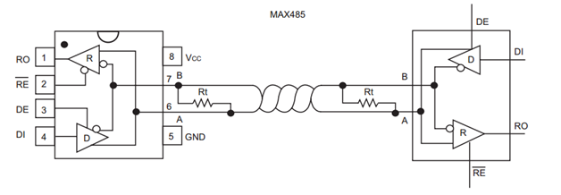

- Giao tiếp giữa hai thiết bị. Có thể giao tiếp tối đa 32 MAX485 với nhau trên cùng một BUS.

- Để giao tiếp các MAX485 với nhau chúng ta cần kết nối các chân với nhau A nối với A B nối với B..

-Cấu hình truyền trên IC1, cho chân DE mức 1.

-Cấu hình nhận trên IC2, cho chân RE mức 0.

-Gửi dữ liệu vào tại chân DI của IC1.

-Đọc Dữ liệu ra tại chân DO của IC2.

• Sơ đồ nguyên lý

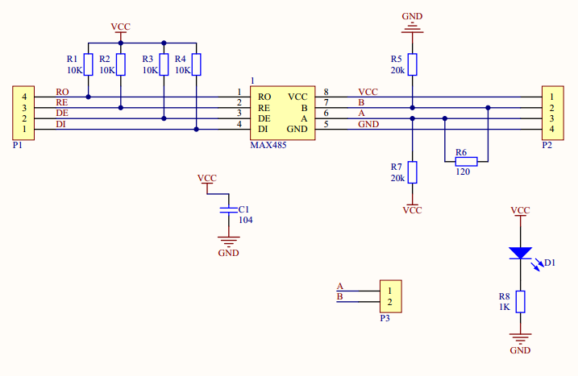

**Hình 6.7**: Sơ đồ nguyên lý MAX485

**Module RS232**

• Sơ đồ chân Max232

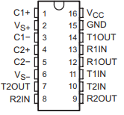

**Hình 6.8**: Sơ đồ chân Max232

*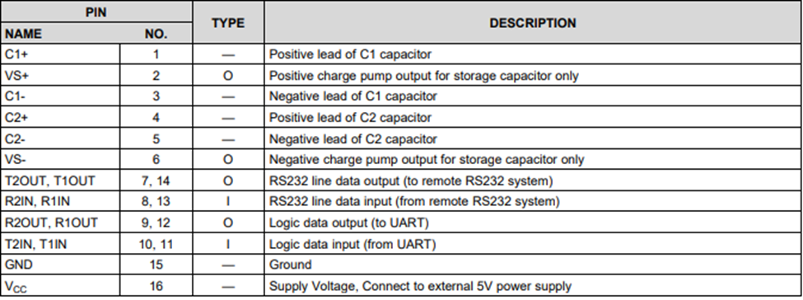*

**Hình 6.9**: Thông tin sơ đồ chân Max232

• Chức năng của Module RS232

- Max232 là bộ truyền nhận dữ liệu năng lượng thấp dùng cho chuẩn RS232. Dùng để chuyển đổi điện áp mức logic RS232 sang điện áp mức logic TTL dùng để truyền thông giữa các vi điều khiển.

- Khoảng cách truyền xa khoảng 15m.

- Tốc độ truyền dữ liệu là 20Kbps

- Điện áp hoạt động :4.5V ~ 5.5V DC.

- Dòng 20mA.

• Sơ đồ nối kết nối giữa 2 Module RS232

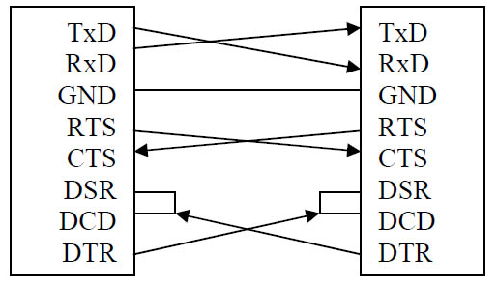

**Hình 6.10**: Sơ đồ nối kết nối giữa 2 Module RS232

**Vi điều khiển ATmega328**

• Sơ đồ chân của ATemega328

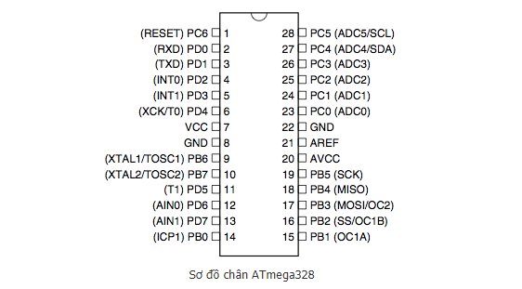

**Hình 6.11**: Sơ đồ chân của ATemega328

• Chức năng của Vi điều khiển ATMega328:

-Khả năng hoạt động trong một dãy điện áp rộng (1.8-5.5V).

-Tốc độ thực thi lên đến 1MIPS trên 1 MHz.

-Số chân Analog là 6 (độ phân giải 10 bit).

-Số chân Digitallà 14(trong đó 6 chân PWM).

-Bộ nhớ Flash 32KB. Bộ nhớ RAM 2KB.

• Sơ đồ kết nối Module RS485 với ATemega 328:

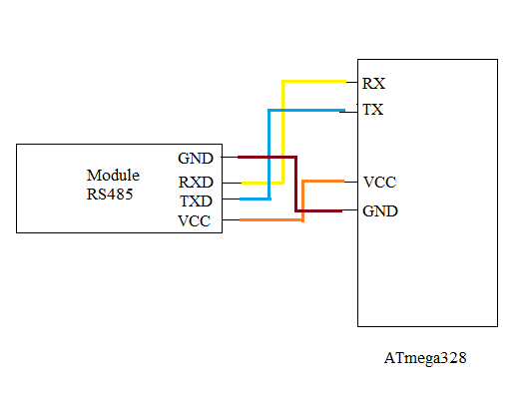

**Hình 6.12**: Sơ đồ kết nối Module RS485 với ATemega 328

**Module đo dòng ACS712**

• Chức năng :

-Cảm biến dòng điện ACS-712 là một IC cảm biến dòng tuyến tính dựa trên hiệu ứng Hall. ACS xuất ra 1 tín hiệu analog, Vout biến đổi tuyến tính theo sự thay đổi của dòng điện được lấy mẫu thứ cấp DC (hoặc AC), trong phạm vi đã cho. Tụ (Cf theo sơ đồ) được dùng với mục đích chống nhiễu và có giá trị tùy thuộc vào từng mục đích sử dụng.

-Nguồn vận hành đơn là 5V.

-Độ nhạy đầu ra từ 63-190mV/A.

-Điện áp ra cực kỳ ổn định.

• Sơ đồ chân của ACS712

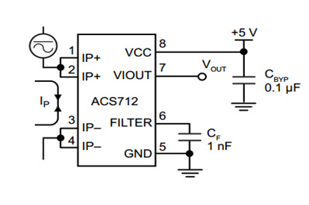

**Hình 6.13**: Sơ đồ chân của ACS712

**Đầu cân CAS**

• Chức năng:

- Có Watch-dog.

- Lưu giá trị đang cân khi mất điện.

- Cổng giao tiếp RS 232 C, 2 ngõ vào relay, 4 ngõ ra relay.

- Thiết kế gọn nhẹ, chắc chắn

• Thông số kĩ thuật

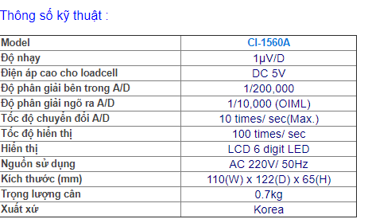

**Bảng 1.9**: Thông số kĩ thuật đầu cân CAS

• Hình ảnh minh họa

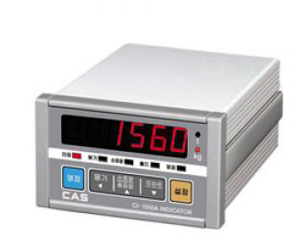

**Hình 6.14**: Hình ảnh minh hoạ đầu cân CAS (nguồn: candientuquocthinh.com)

1. **Phụ lục chương trình Arduino**
   1. **Chương trình đọc dòng điện bằng Arduino**

+ Bước 1 : Tải thư viện Modbus cho ATemega328

+ Bước 2 : Cài đặt thư viện Modbus cho ATemega328

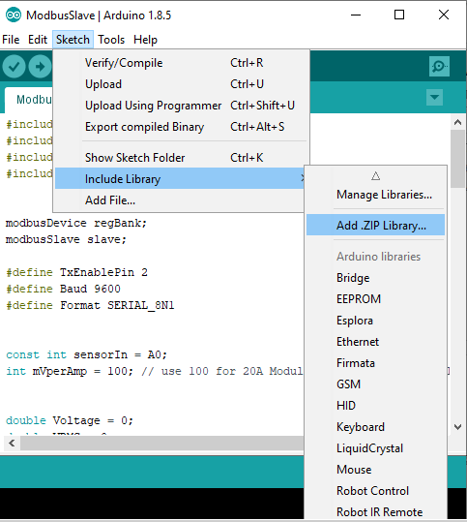

+ Bước 3 : Gọi thư viện và khai báo cấu hình Modbus cho ATemega328

+ Bước 4 : Khai báo địa chỉ Slave và khai báo các thanh ghi chứa dữ liệu :

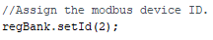

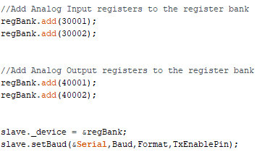

+Bước 65: Đưa giá trị vào thanh ghi

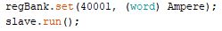

* Chương trình đọc giá trị Ampare theo lưu đồ.

- Chương trình con trả về giá trị Voltage

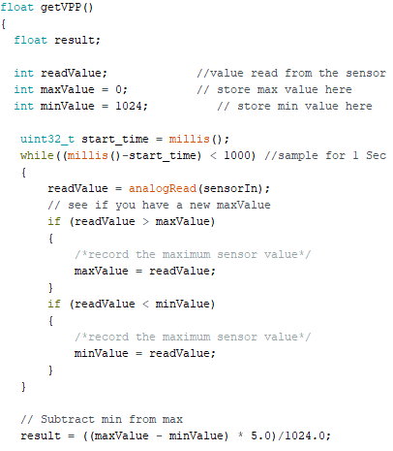

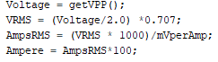

* 1. **Chương trình đọc giá trị cân CAS**

**-** Các thông số thư viện Modbus tương tự như chương trình đọc Ampare

**-** Chương trình đọc giá trị cân CAS

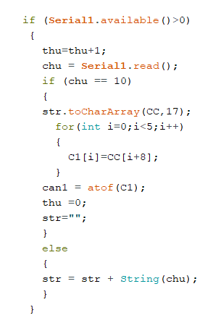

1. **Phụ lục chương trình đọc giá trị bằng PLC**

Viết chương trình cho PLC

+ Bước 1: :Tạo khối MB\_COMM\_LOAD và thiết lập các thông số cho khối MB\_COMM\_LOAD: Khối chỉ được gọi 1 lần trong chương trình để thiết lập cổng giao tiếp sử dụng cấu trúc mạng Modbus RTU :



+ Bước 2:Tạo khối và cấu hình MB\_Master\_DB dùng để cho phép chương trình của bạn giao tiếp với con chủ Modbus bằng việc sử dụng point to point module hoặc một communication board . Bạn có thể truy cập dữ liệu trong 1 hoặc nhiều thiết bị Modbus Slave



+ Bước 3:Tạo khối và cấu hình MB\_SERVER\_DB dùng để giao tiếp với ModBus TCP server thông qua kết nối PROFINET . Lệnh MB\_SERVER\_DB xử lý các yêu cầu của một máy khách ModBus TCP , nhận và xử lý các yêu cầu ModBus và gửi phản hồi.



+ Bước 4:Tạo khối TCON\_DB dùng để cài đặt và thiết lập kết nối giao tiếp . Một kết nối đã được kết nối và thiết lập . Nó sẽ được dùy trì và được trình bày bởi CPU .



+ Bước 5:Thiết lập cổng giao tiếp với máy tính



+ Bước 6:Tạo xung Clock với chu kì đọc và viết 1.6s để đọc Slave (do cấu trúc truyền là Half duplex nên không thể vừa đọc vừa viết)



+Bước 7: Lấy ra trị Ampare đọc được từ ATemega và đưa lên máy tính





+Bước 8: Lấy ra trị máy tính xuống



1. **Chương trình lấy giá trị bằng C Sharp**

* Các bước thực hiện

+ Bước 1:Viết hàm kết nối với PLC

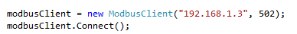

+ Bước 2:Hàm đọc giá trị từ thanh ghi gửi lên từ PLC:



+ Bước 3:Hàm viết giá trị gửi trả về PLC



# **TÀI LIỆU THAM KHẢO**

* [1] , Hình 3.1: Sách giáo trình hệ quản trị cơ sở dữ liệu Đại học Công nghiệp Hà Nội.
* [2]:*https://vi.wikipedia.org/wiki/C%C6%A1\_s%E1%BB%9F\_d%E1%BB%AF\_li%E1%BB%87u*
* [3]: Sách điện toán đám mây nhà xuất bản Bách khoa Hà Nội
* Hình 3.2, Hình 3.3: Evaluating Cloud Computing for Futuristic Development Muhammad Daud Awan *https://www.researchgate.net/publication/302490578\_Evaluating\_Cloud\_Computing\_for\_Futuristic\_Development*
* Hình 3.4: *www.mastercode.vn/blogado-netbai-1-kien-thuc-co-ban-ve-sql-server-cong-nghe-ado-net-voi-c.71*
* Mục 1.1, 1.2, 1.3 phần Lý thuyết Modbus , lịch sử hình thành , phân loại (trang13) : *https://bkaii.com.vn/tin-tuc/tin-nganh/102-khai-niem-co-ban-ve-giao-thuc-modbus*
* Mục 1.4 phần Chuẩn RS485 (trang 14) : *http://imc-kabel.com.vn/pl/tin-tuc/rs485-la-gi-gioi-thieu-chuan-giao-tiep-rs485-55.html*
* Mục 1.5 phần chuẩn RS232 (trang 15) : *https://bkaii.com.vn/tin-tuc/tin-nganh/99-khai-niem-co-ban-ve-giao-tiep-rs-232-rs232*
* Sách *Quản lý Bảo trì Công nghiệp* – Nguyễn Văn Chung – Nhà xuất bản Đại học Quốc gia Thành phố Hồ Chí Minh
* Mục 1.1 : Sơ lược / trang 40 : *https://sdtcoder.com/gioi-thieu-android.html?fbclid=IwAR0gtJGokFiV0m5LEJwmdB0kiDzy0y-x\_LRhp3x0qMCb8nCbQmkYVc8V8iI*
* Mục 2 : phần mềm Android Studio / trang 42 : *https://trainghiemso.vn/android-studio-la-gi*/
* Hình 6.16 / trang 110 : *https://candientuquocthinh.com/can-dien-tu-cas/dau-can-dien-tu-ci1500a1560a/*
* Hình 2.1 đến 2.15 : *https://www.lamico.com.vn/vi/san-pham/thiet-bi-che-bien-gao/ ; http://cuongthinhmeco.com/bvct/may-thai-san-may-xat-vo-thiet-bi-xu-ly-bui/50/thap-say.html*
* *https://jnsbn.en.alibaba.com/product/60500131103-221357483/convenience\_rice\_production\_line\_Instant\_rice\_processing\_machine.html*
* Sơ đồ dây chuyền sản xuất gạo mục 2.1 chương 2: *http://www.ggdandekar.com/pro\_images/6-TPH-FLOW-DIAGRAM.png*
* Mục 1.2 – Chương 1*: https://www.bravo.com.vn/vi/Tin-tuc/Quan-tri-doanh-nghiep/Quan-ly-san-xuat-la-gi-phuong-phap-quan-ly-san-xuat-hieu-qua; http://www.sam.edu.vn/tin-tuc-su-kien-vn/tin-tuc/hieu-hon-ve-quan-ly-san-xuat*